شَغَّلَ الْأَبُ التِّلْفَازَ، وَأَخَذَ يُشَاهِدُ بَعْضَ الْمَحَطَّاتِ الْفَضَائِيَّةِ. ظَهَرَ عَلَى الشَّاشَةِ فِيلْمٌ مُرْعِبٌ. خَافَ أَحْمَدُ وَطَلَبَ مِنْ أَبِيهِ أَنْ يُغَيِّرَهُ.
أَحْمَدُ: هَلْ تَأْذَنُ لِي يَا أَبِي أَنْ أُشَاهِدَ بَرْنَامَجًا فِي الرِّيَاضَةِ؟
الْأَبُ: أَجَلْ، تَفَضَّلْ يَا بُنَيَّ.
أَحْمَدُ: أَتَذْكُرُ يَا أَبِي صَدِيقِي حُسَامًا؟ هُوَ بَطَلٌ فِي كُرَةِ الطَّاوِلَةِ، أَمَّا أُخْتُهُ هُدَى فَهِيَ تَلْعَبُ كُرَةَ السَّلَّةِ. وَأَمَّا أَصْدِقَائِي الْآخَرُونَ فَهُمْ أَعْضَاءٌ فِي الْفَرِيقِ الْمَحَلِّيِّ لِكُرَةِ الْقَدَمِ.
الْأَبُ: وَأَنَا أُشَجِّعُكَ أَنْ لَا تَتْرُكَ مُمَارَسَةَ السِّبَاحَةِ، فَإِنَّهَا رِيَاضَةٌ مُفِيدَةٌ لِلْجِسْمِ وَالْعَقْلِ مَعًا.
النص المنطوق:
المقطع 04: الرياضة والتسلية
الوحدة 03: أنواع الرياضة
المستوى: السنة الأولى ابتدائي
الوحدة 03: أنواع الرياضة |  |  |  | المقطع 04: الرياضة والتسلية
المدة:  30 د | الحصة:  01 | الأسبوع: 15 | النشاط: فهم المنطوق الموضوع: أنواع الرياضة  الميدان: فهم المنطوق  الهدف التعلمي: أن يفهم ما يسمع، ويتفاعل مع النص المنطوق بالإجابة عن الأسئلة.
المراحل | الوضعيات التعليمية التعلمية | التّقويم
مرحلة الانطلاق | السياق: الوضعية الانطلاقية الأم  السند: مشاهد أو صور مدعمة للمعنى  التعليمة: محاورة التلاميذ حول نص الوضعية الانطلاقية الأم لاستخراج المهمات والتركيز على المهمة 3  المهمة 3: يعبر عن هوايته المفضلة بجمل قصيرة معبرة وذات دلالة. | يجيب
مرحلة  بناء التعلمات | أستمع وأجيب:  - قراءة النص المنطوق  تقديم النص قراءة أو سردًا من قِبَلِ المعلمة على مسمع المتعلمين بصوت معبر، مرفق بالإشارات والإيحاءات المساعدة على شد الانتباه وتركيز اهتمام المتعلمين على الفهم، مع إعادة السرد إذا اقتضت الضرورة وحسب الحاجة.  - فهم النص المنطوق:  - ماذا كان يشاهد الأب على جهاز التلفاز؟  - ماذا ظهر على الشاشة؟ بم شعر أحمد؟  - ماذا طلب من والده؟  - ماهي الرياضة التي يمارسها حسام؟ وهدى؟  - ماهي الرياضة التي يمارسها أحمد؟  - بم نصح الأب ابنه؟  - أجرأة أحداث النص:  - المكان: أين كان أحمد مع أبيه؟ في المنزل  - الزمان: متى؟ بعد العودة من المدرسة / المساء ....  - الشخصيات من هم شخصيات النص؟ أحمد - الأب - طارق - هدى - محفوظ  - الأحداث: الرياضات التي يمارسها أصدقاء أحمد  - النهاية: تشجيع الأب لأحمد على ممارسة السباحة.  القيم:  الاستئذان - فوائد الرياضة - تنظيم الوقت واستغلال أوقات الفراغ .... | يستمع  يجيب  عن  الأسئلة  أجرأة  أحداث النص  يستنتج القيم
  شَغَّلَ الْأَبُ التِّلْفَازَ، وَأَخَذَ يُشَاهِدُ بَعْضَ الْمَحَطَّاتِ الْفَضَائِيَّةِ. ظَهَرَ عَلَى الشَّاشَةِ فِيلْمٌ مُرْعِبٌ. خَافَ أَحْمَدُ وَطَلَبَ مِنْ أَبِيهِ أَنْ يُغَيِّرَهُ.
  أَحْمَدُ: هَلْ تَأْذَنُ لِي يَا أَبِي أَنْ أُشَاهِدَ بَرْنَامَجًا فِي الرِّيَاضَةِ؟
  الْأَبُ: أَجَلْ، تَفَضَّلْ يَا بُنَيَّ
  أَحْمَدُ: أَتَذْكُرُ يَا أَبِي صَدِيقِي حُسَامًا؟ هُوَ بَطَلٌ فِي كُرَةِ الطَّاوِلَةِ، أَمَّا أُخْتُهُ هُدَى فَهِيَ تَلْعَبُ كُرَةَ السَّلَّةِ. وَأَمَّا أَصْدِقَائِي الْآخَرُونَ فَهُمْ أَعْضَاءٌ فِي الْفَرِيقِ الْمَحَلِّيِّ لِكُرَةِ الْقَدَمِ.
  الْأَبُ: وَأَنَا أُشَجِّعُكَ أَنْ لَا تَتْرُكَ مُمَارَسَةَ السِّبَاحَةِ، فَإِنَّهَا رِيَاضَةٌ مُفِيدَةٌ لِلْجِسْمِ وَالْعَقْلِ مَعًا.
مرحلة  استثمار المكتسبات | - إعادة سرد النص من قبل بعض التلاميذ بمساعدة المعلمة.  - مسرحة أحداث النص المنطوق | إعادة سرد النص.

المستوى: السنة الأولى ابتدائي
الوحدة 03: أنواع الرياضة |  |  |  | المقطع 04: الرياضة والتسلية
المدة:  60 د | الحصة:  02 | الأسبوع: 15 | النشاط: تعبير شفوي الموضوع: أنواع الرياضة  الميدان: تعبير شفوي  الهدف التعلمي: أن يعبر عن مشهد أو صورة معروضة أمامه ويبدي رأيه.
المراحل | الوضعيات التعليمية التعلمية | التّقويم
مرحلة الانطلاق | - ماهي الرياضة التي يمارسها أحمد؟ | يتذكر  يجيب
مرحلة  بناء التعلمات | أشاهد وأعبر:  تدعو المعلمة المتعلمين إلى ملاحظة المشهد في الكتاب المدرسي، أو تعرضه عليهم إن توفر، وتطلب منهم التأمل والملاحظة.  طرح أسئلة حول المشهد:  - ماذا تلاحظ في الصورة؟  - أين يتواجد أحمد؟ مع من؟  - ماذا يشاهدان؟  - ما هي الأشياء الموجودة في الغرفة؟  - ترى ماذا يقول أحمد لأبيه؟  - بماذا رد؟ عليه الأب؟  - ما الرياضة التي يمارسها أحمد؟ وأصدقاؤه؟؟  يتم تشجيع التعابير المستحسنة وتكرارها من طرف البقية وتسجيلها على السبورة.  من خلال إجابات المتعلمين تسجل المعلمة التعابير الحسنة في جمل قصيرة على السبورة ويتم الربط بينها لتكوين نص. | يلاحظ  يعبر.  يجيب عن الأسئلة
  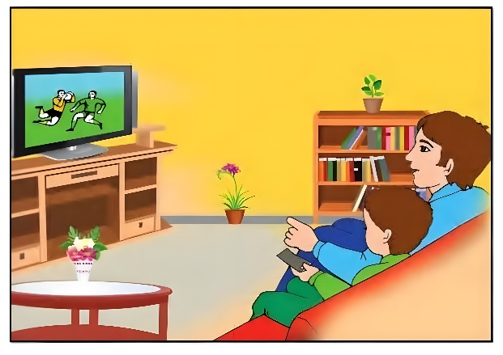
مرحلة  استثمار المكتسبات | - إعادة سرد النص من قبل بعض المتعلمين انطلاقا من الأجوبة السابقة | إعادة سرد النص.

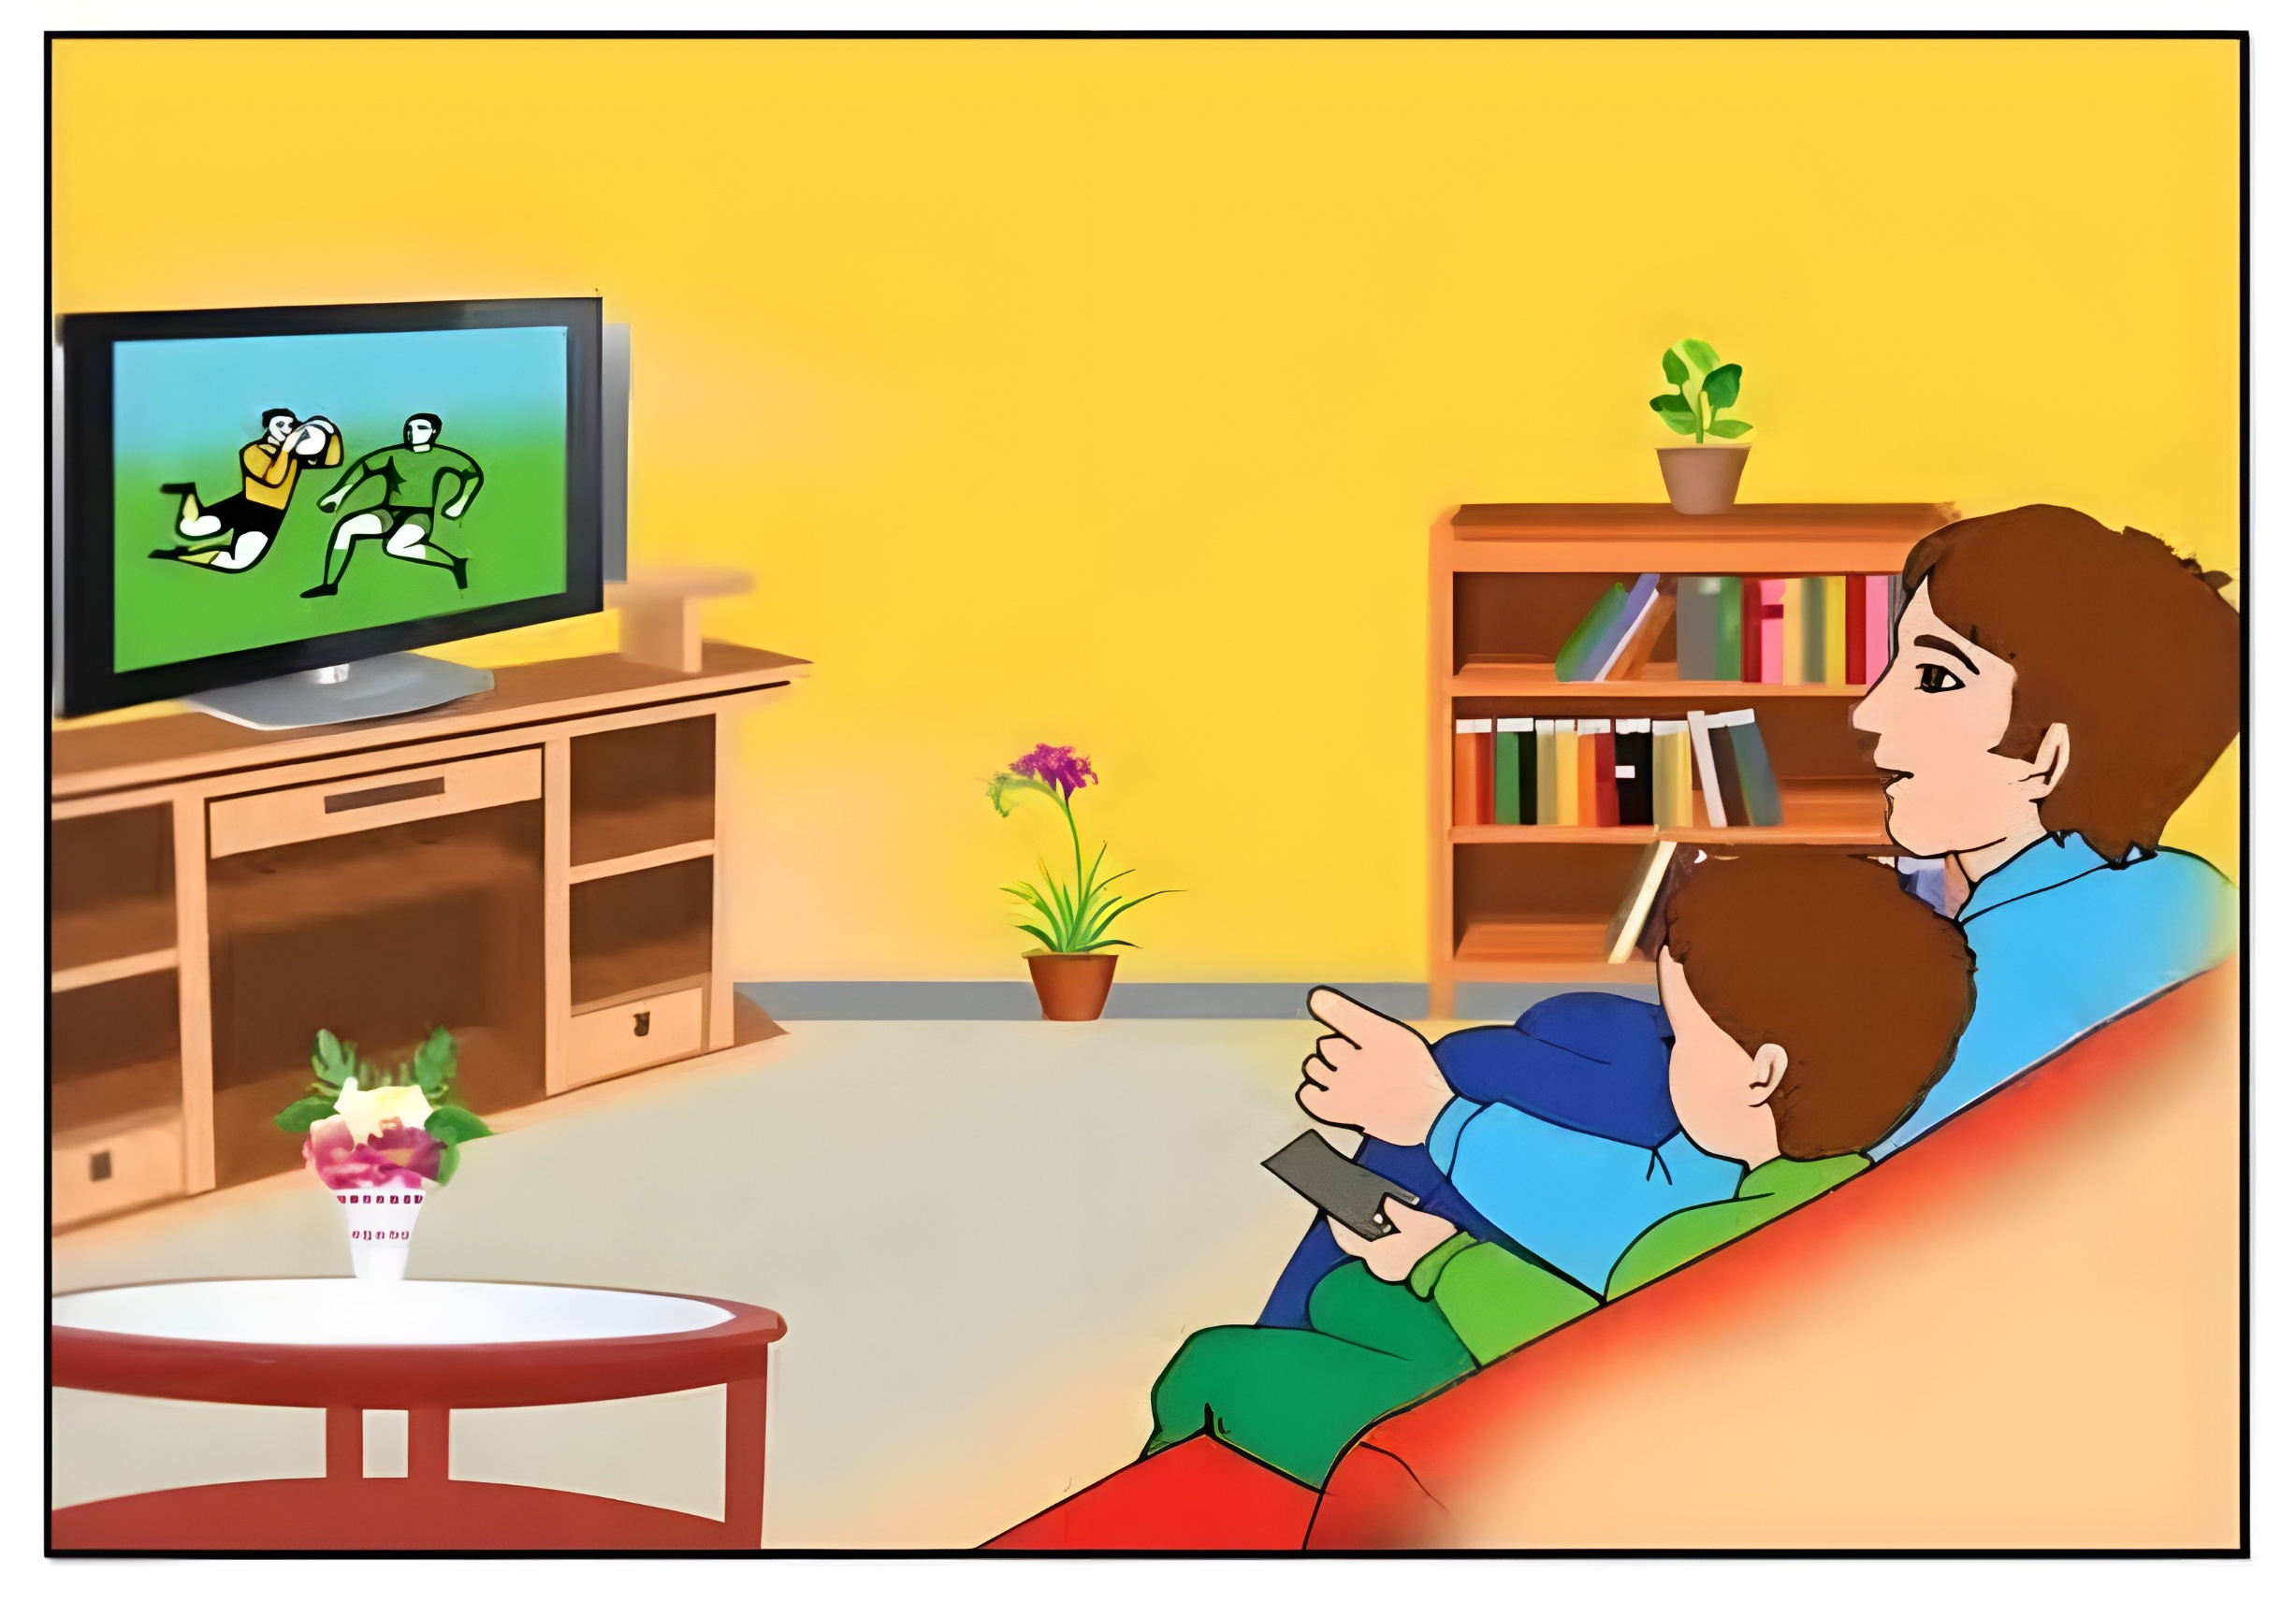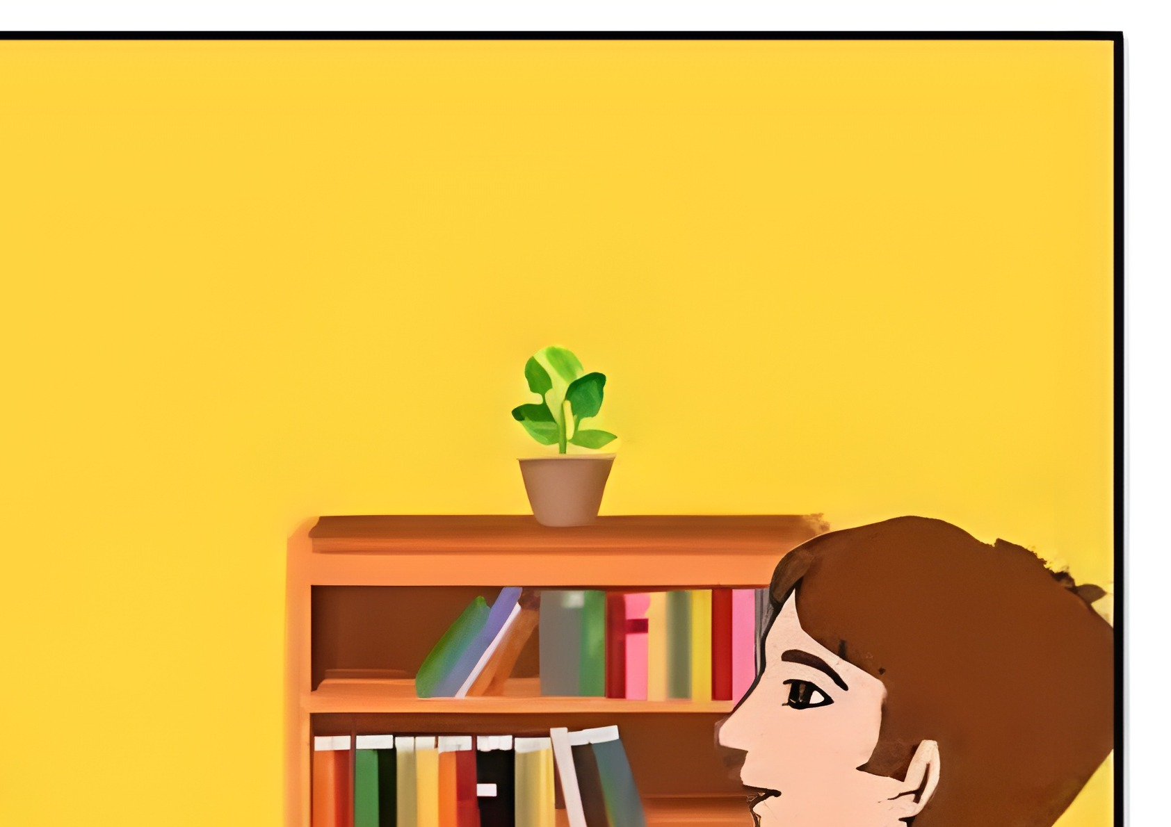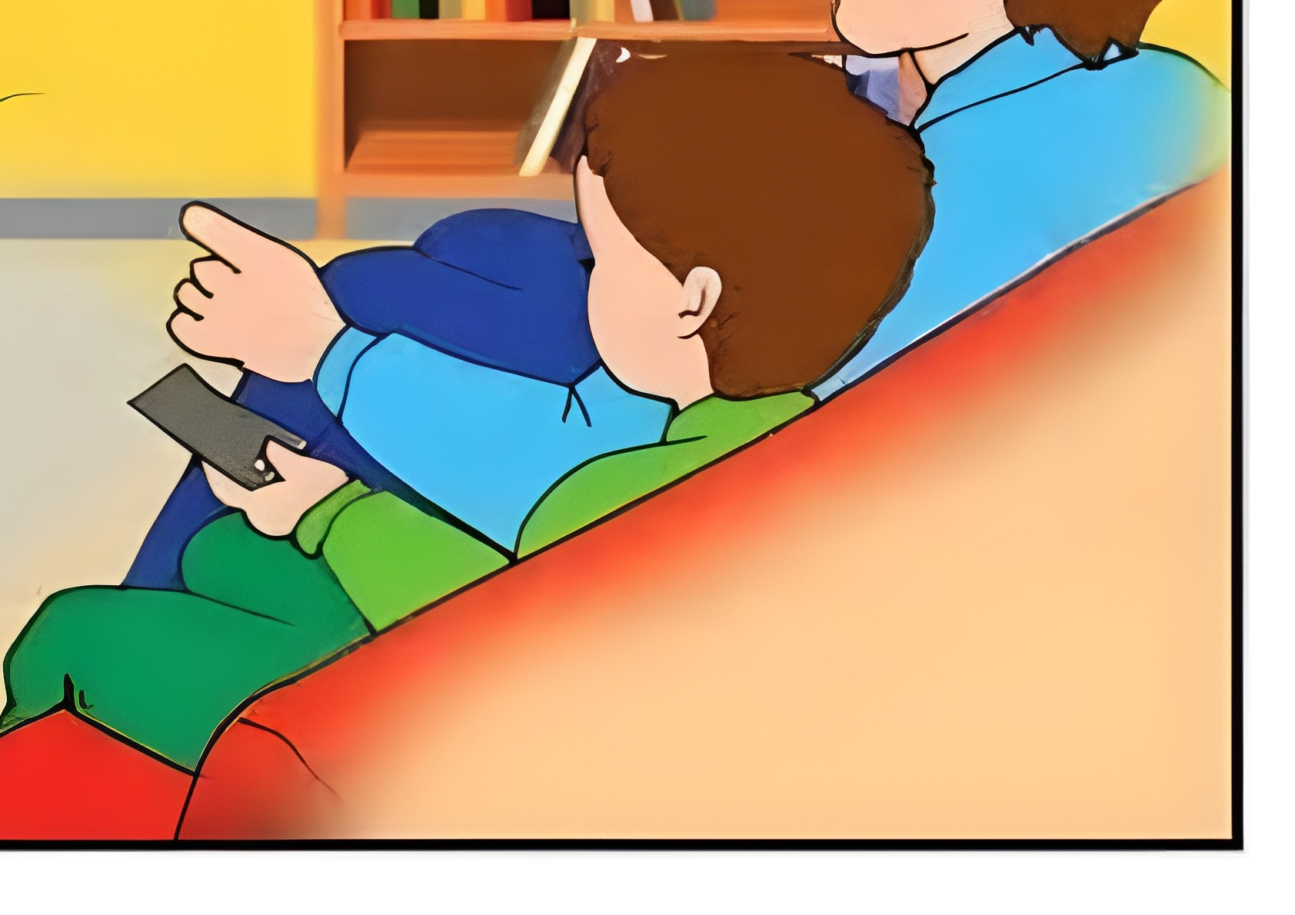
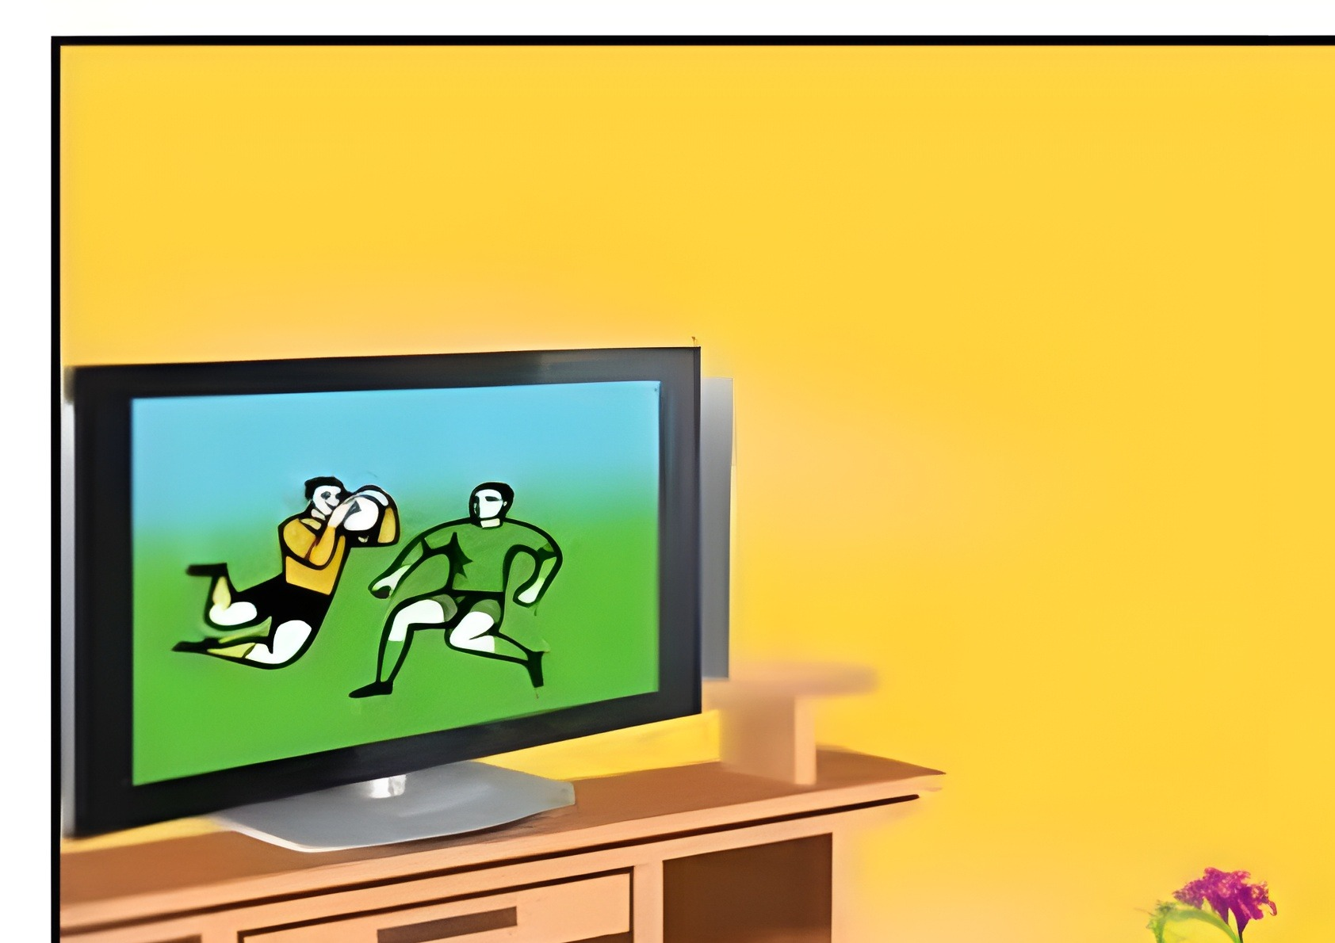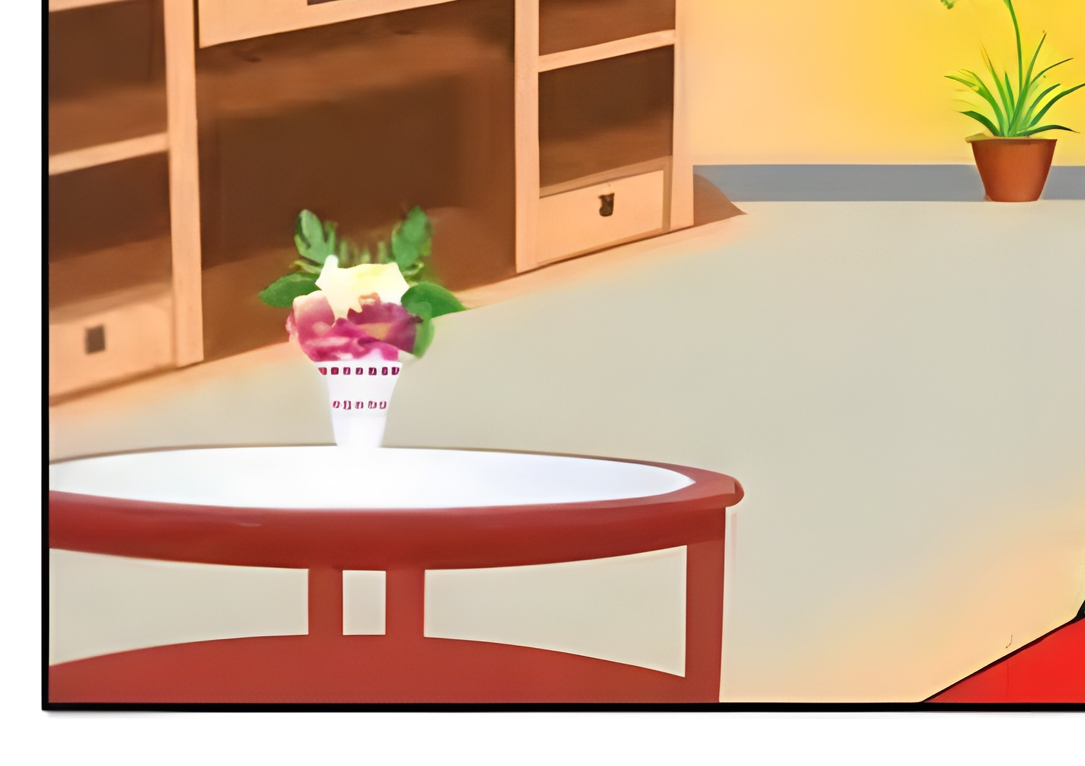
المستوى: السنة الأولى ابتدائي
الوحدة 03: أنواع الرياضة |  |  |  | المقطع 04: الرياضة والتسلية
المدة:  60 د | الحصة:  03 | الأسبوع: 15 | النشاط: قراءة اجمالية الموضوع: أنواع الرياضة  الميدان: فهم المكتوب  الهدف التعلمي: أن يقرأ الجمل ويفهم معناها ويحدد كلماتها بممارسة مهارات الوعي الصوتي الخطي.
المراحل | الوضعيات التعليمية التعلمية | التّقويم
مرحلة الانطلاق | - اذكر أسماء أصدقاء أحمد؟  - ما الرياضة التي تمارسها هدى؟ | يجيب
مرحلة  بناء التعلمات | - اكتشاف الجملة الأولى:  - في أي رياضة نال طارق لقب البطل؟؟  من خلال الإجابات يتوصل المتعلمون إلى الجملة شفويا  - الوعي الصوتي:  - تقرأ المعلمة الجملة عدة مرات (شفويا)  - يردّد المتعلّمون الجملة عدة مرّات مع تصحيح النطق.  - تطلب المعلمة من المتعلّمين تقطيع الجملة بالتصفيق.  - كم عدد كلمات هذه الجملة؟ ماهي الكلمة الأولى/ الثانية /.......؟  - التطابق الصوتي الخطي:  تدوين الجملة المكتشفة سابقًا أو عرض بطاقات مكتوبة عليها على السبورة.  - اكتشاف الجملة الثانية:  ما نوع السباحة التي يحبها محفوظ؟ ؟  - من خلال الإجابات يتوصل المتعلّمون إلى الجملة شفويا  يُحِبُّ مَحْفُوظٌ السِّبَاحَةَ عَلَى ظَهْرِهِ  - تطبيق نفس خطوات الوعي الصّوتي الخطّي على الجملة | يجيب  يردد  يستمع  يقرأ  يحدد كلمات الجملة  يقرأ كل كلمة على انفراد  يرتب الجملة
  طَارِقٌ بَطَلٌ فِي كُرَةِ الطَّاوِلَةِ.
  قراءة الجملة من طرف المعلمة ثم المتعلمين مع التركيز على ربط الصورة السمعية بالصورة البصرية والنطق وفق المقاطع الصوتية... | تقطيع الجملة إلى كلمات عن طريق (الدق، النقر، المشي، التصفيق، الإشارة ...).  تحديد عدد كلمات الجملة لمعرفة حدود الكلمة كتابيًا. | تشويش الكلمات داخل الجملة وإعادة ترتيبها.
  الحذف: أحذف في كرة الطاولة | إضافة كلمة خارق | استبدال: (طارق بـ خالد)  (الطاولة بـ السلة)
  قراءة/ تقطيع  تشويش / ترتيب | إضافة  وأحمد | حذف  على ظهره | استبدال كلمة محفوظ بـ محمد
مرحلة  استثمار المكتسبات | - قراءة النص كاملا على السبورة محاكيا قراءة المعلمة: أبني وأقرأ ص69 | يقرأ
المستوى: السنة الأولى ابتدائي
الوحدة 03: أنواع الرياضة |  |  |  | المقطع 04: الرياضة والتسلية
المدة:  60 د | الحصة:  04 | الأسبوع: 15 | النشاط: انتاج شفوي +أستعمل الصيغ الموضوع: أنواع الرياضة + (هو / هي)  الميدان: تعبير شفوي  الهدف التعلمي: أن ينتج نصا شفويا مماثلا. ويكتشف الصيغ ويوظفها في جمل دالة
المراحل | الوضعيات التعليمية التعلمية | التّقويم
مرحلة الانطلاق | - بم نصح الأب أحمد؟ لماذا؟ | يتذكر  يجيب
مرحلة  بناء التعلمات | - الإنتاج الشفوي:  تعرض المعلمة المشهد على السبورة أو على الكتاب.  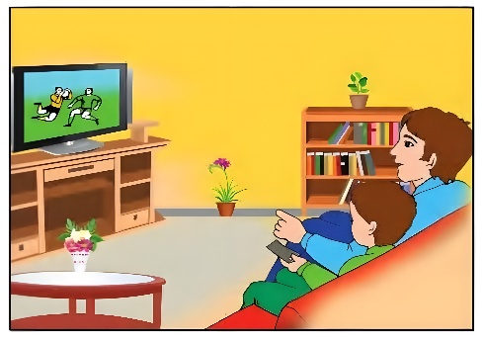  - ماذا كان يشاهد الأب؟  - ماهي البرامج التي يحبها أحمد؟  - ماهي الرياضات التي يمارسها أصدقاء أحمد؟  - هل يمارس هو رياضة؟ ماهي؟  ترتيب وتركيب أحداث النص شفويا  تفضل يا بني - شغل الأب الجهاز - هل تأذن لي يا أبي أن أشاهد برنامجا في الرياضة – أتذكر يا أبي صديقي طارق فهو بطل في كرة الطاولة  (تكرار العملية مع أحداث أخرى)  - أستعمل الصيغ:  بناء الجملة المحتوية على الصيغة المستهدفة من خلال طرح الأسئلة التالية:  - تكتب المعلمة الجمل على السبورة  - قراءات متكررة من طرف التلاميذ  - تطرح المعلمة أسئلة حول الصيغة المستهدفة ثم شرحها شرحا مبسطا  - متى نستعمل هو؟ ومتى نستعمل هي؟  - تثبيت الصيغة بأمثلة أخرى:  - تشير المعلمة إلى تلميذ: ......... يجلس أمام أحمد.  - تشير المعلمة إلى تلميذة: ......... تجلس بجانب هدى.  - الاستثمار:  دفع أكبر عدد من التلاميذ إلى المشاركة، مع قبول جميع التصورات مهما كان مستواها اللغوي، موظفين الصيغة اللغوية المكتسبة شفويا. | يلاحظ  يجيب  يتعرف على الصيغة  يستعمل الصيغة
  - هو:  ماذا قال أحمد عن صديقه طارق؟  هو بطل في كرة الطاولة.  - هل طارق ذكر أم أنثى؟  - هل كان حاضرا مع أحمد عندما تحدث عنه؟ | - هي:  ماذا قال أحمد عن صديقته هدى؟  هي تلعب كرة السلة  - هل هدى ذكر أم أنثى ؟  - هل كانت حاضرة مع أحمد عندما تحدث عنها؟
مرحلة  استثمار المكتسبات | إتمام الجمل بالصيغ المناسبة:  ..... يأكل التفاح / .... تمسح السبورة / .... يساعد والده / .... أنجزت واجباتها | يوظف

المستوى: السنة الأولى ابتدائي
الوحدة 03: أنواع الرياضة |  |  |  | المقطع 04: الرياضة والتسلية
المدة:  60 د | الحصة:  05 | الأسبوع: 15 | النشاط: قراءة (الحرف 01) الموضوع: حرف الطاء  الميدان: فهم المكتوب  الهدف التعلمي: أن يتعرف على حرف الطاء ويميزه سمعا معزولا أو في كلمات وينطقه نطقا صحيحا مع الحركات.
المراحل | الوضعيات التعليمية التعلمية | التّقويم
مرحلة الانطلاق | - ماهي الرياضة التي يمارسها الأطفال؟  - مراجعة الحروف المدروسة على سبورة الحروف | يتذكر
مرحلة  بناء التعلمات | استخراج الجملة وتقطيعها واكتشاف الحرف وقراءته في وضعيات مختلفة  في أي رياضة نال طارق لقب البطل؟؟  - ممارسة مهارات الوعي الصّوتي:  - على مستوى الجملة:  - على مستوى الكلمة: ممارسة مهارات الوعي الصّوتي شفويّا.  - نطق حرف الطاء مع الحركات (طَ – طُ – طِ).  - تجريد الحرف من الحركات ونطقه ساكنا (أطْ).  - ممارسة التّطابق الصوتي الخطي:  - تدوين الجملة على السبورة مشكولة، مع تلوين الحرف المستهدف دون الإشارة إليه.  - طرح الأسئلة: كم من كلمة في الجملة؟  - تحليل الجملة إلى كلمات، والكلمات إلى مقاطع صوتية.  اكتشاف الحرف الجديد:  - القيام بنفس الخطوات السابقة خطيا.  - الترحيب بالضيف الجديد.  - قراءة الصامت مع الحركات القصيرة والطويلة | يجيب على السّؤال  يحلّل الجملة صوتيّا ويحدّد مكوّناتها  يقرأ الجملة  يقطّع الجملة ويحدّد الكلمة المستهدفة  يمارس مهارات الوعي الصّوتي الخطّي ليتعرف على الحرف الجديد  يقرأ
  طَارِقٌ بَطَلٌ فِي كُرَةِ الطَّاوِلَةِ.
  1.قراءة: تقرأ المعلّمة الجملة، ثم يردّدها المتعلّمون شفويّا. | 2.التقطيع تقطيع الجملة إلى كلمات عن طريق التصفيق | 3.التمييز: تحديد عدد الكلمات المكونة للجملة
  4.تشويش الكلمات داخل الجملة ثم إعادة ترتيبها. | 5.الاستبدال: استبدال كلمة الطاولة بكلمة أخرى (الطائرة) | 6.الحذف التدريجي: لكلمات الجملة وصولا لكلمة بَطَلٌ
  التّقطيع: عن طريق النقر أو التصفيق  بَـ/ـطَـ/ـلٌ = 3 تصفيقات | العزل: ما الصوت الثاني في كلمة بَطَلٌ ؟ طَ | التّصنيف: تصنيف الأصوات حسب موقعها: طائرة – بطريق - خياط | التركيب: انطلاقا من أصوات  ـطَا / قِـ / رٌ قِطَارٌ
  الحذف: إزالة مقاطع صوتية لإدراك أهمية الصوت.كيف تصبح كلمة طَعَامٌ بدون الصوت طَ | التعويض: استبدال مقطع صوتي بآخر لتكوين كلمة جديدة. فَرِيقٌ - طَرِيقٌ | التفيء: حدد الكلمة التي تختلف عن الأخريات: طريح – طريف - فريق | الإضافة: إضافة مقطع صوتي لكلمة أضف طَا لكلمة هِرٌّ
مرحلة  استثمار المكتسبات | مطالبة المتعلمين بكلمات تشمل حرف الطاء مع تحديد موقعه في الكلمة وحركته. | ينتج

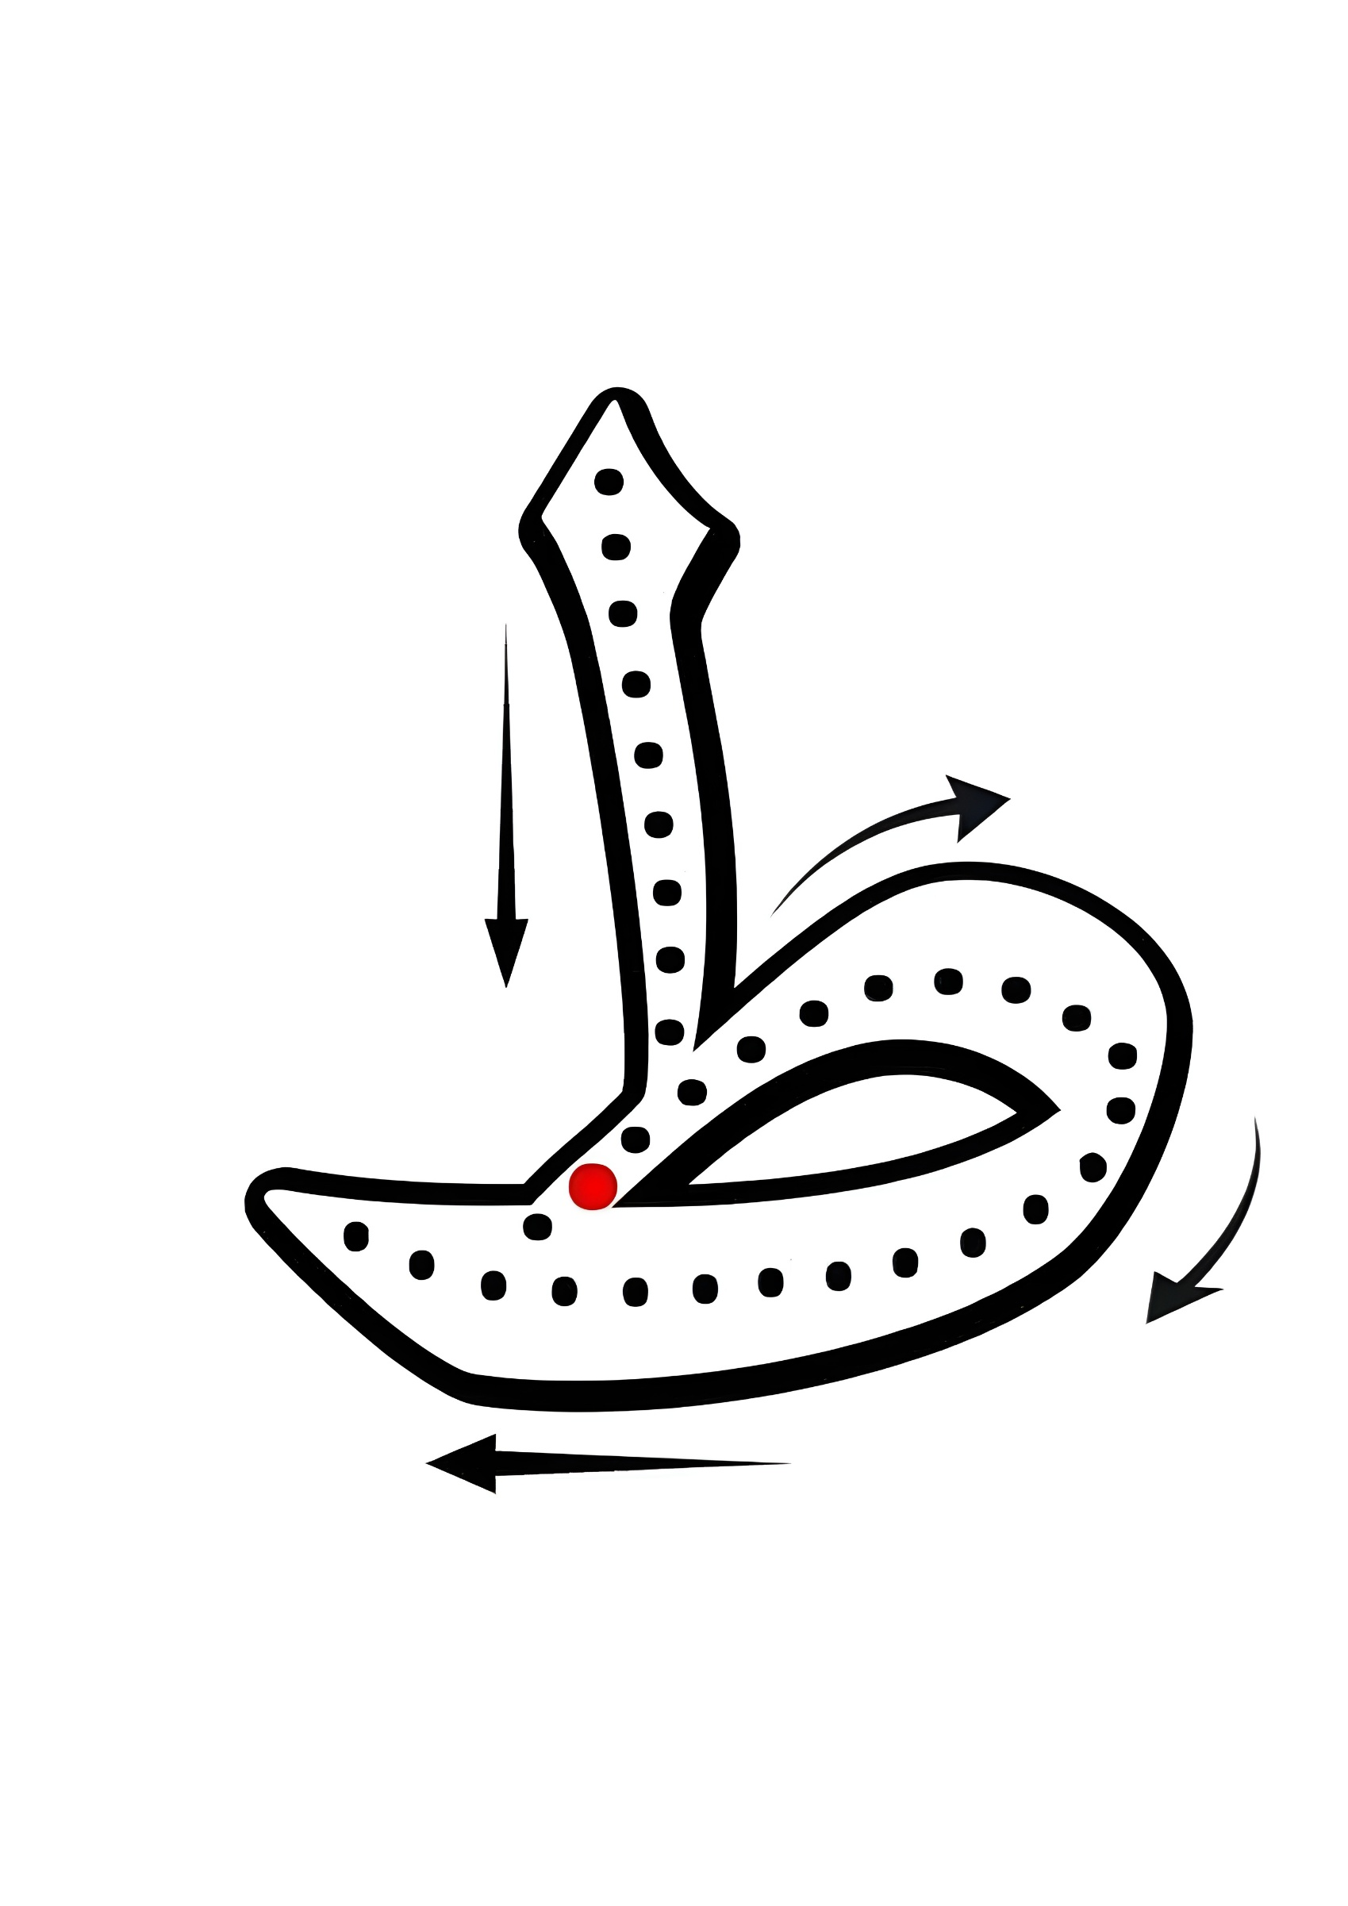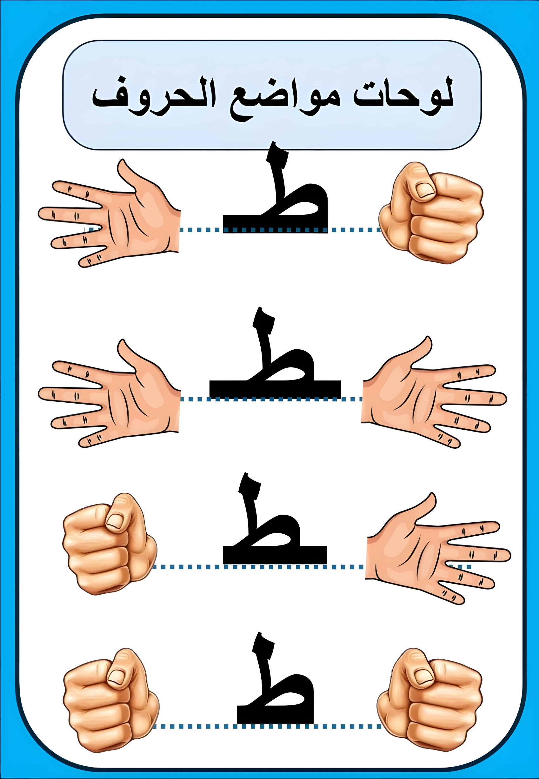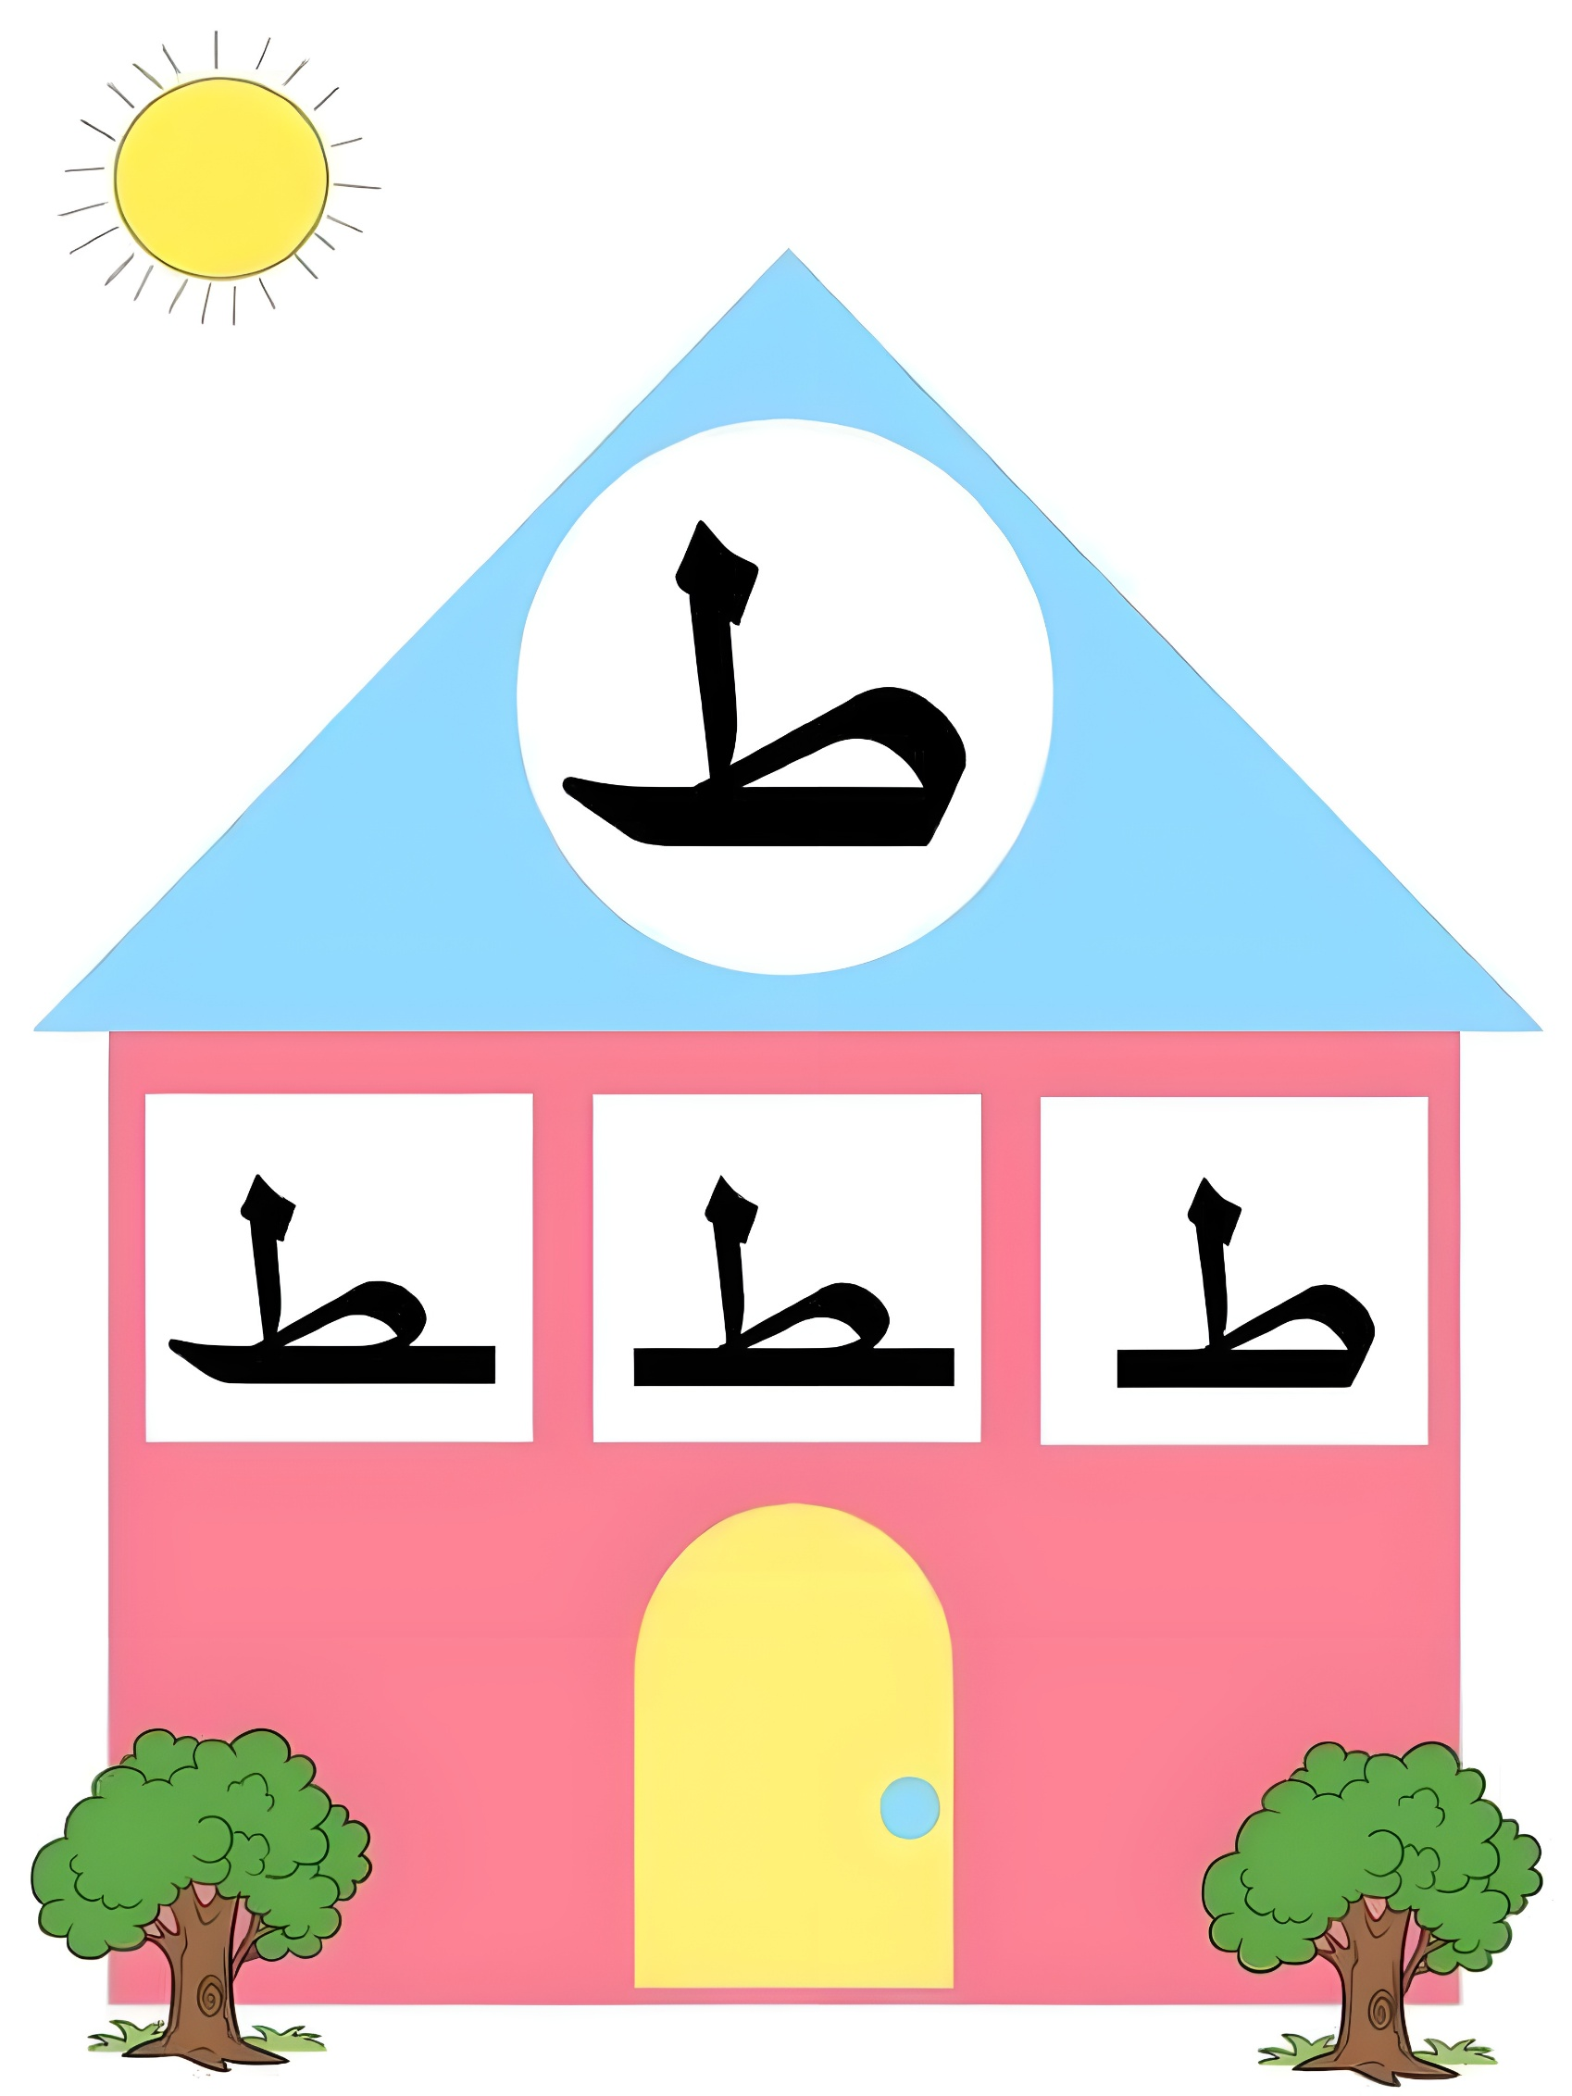

المستوى: السنة الأولى ابتدائي
الوحدة 03: أنواع الرياضة |  |  |  | المقطع 04: الرياضة والتسلية
المدة:  30 د | الحصة:  06 | الأسبوع: 15 | النشاط: كتابة (الحرف 01) الموضوع: حرف الطاء  الميدان: تعبير كتابي  الهدف التعلمي: أن يرسم الصامت (ط) في مواضع مختلفة من الكلمة.  أن يكتب (ط) مع الحركات القصيرة، الطويلة والتنوين وفق مقاييس الكتابة.
المراحل | الوضعيات التعليمية التعلمية | التّقويم
مرحلة الانطلاق | - قراءة حرف (ط) على سبورة الحروف مع الحركات القصيرة | يقرأ
مرحلة  بناء التعلمات | مطالبة المتعلمين بإتيان كلمات تتضمن الحرف (ط) في مواضع مختلفة بجميع صوره مع الحركات.  تعرض المعلمة الكلمات على السبورة.  - تجريد الحرف من الكلمات في أشكال مختلفة حسب موقعه من الكلمة.  - كتابة الحرف أسفل الكلمة من طرف المعلمة.  التدريب على الكتابة:  - تشرح المعلمة كيفية كتابة حرف الطاء في الفضاء.  - مطالبة المتعلمين بكتابته في الفضاء.  - انطلاقًا من المواضع السابقة، تكتب المعلمة النموذج على السبورة:  - قراءة النموذج من طرف المعلمة ثم المتعلمين.  - ضبط نقطة البداية والنهاية ومسار القلم عند كتابة الحرف.  - مطالبة المتعلمين بتشكيل الحرف بالعجينة على الألواح تمهيدًا للكتابة.  - مطالبة المتعلمين بكتابة الحرف على الألواح. | يلاحظ  يرسم  يتعرف على رسم الحرف  يتعرف على شكل الحرف  يشكل  يكتب
  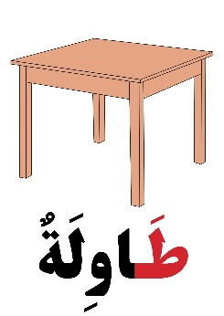 | 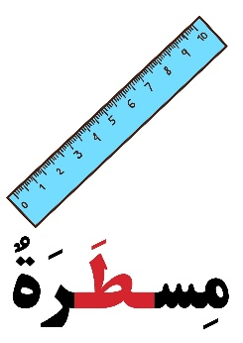 | 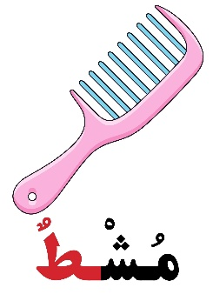 | 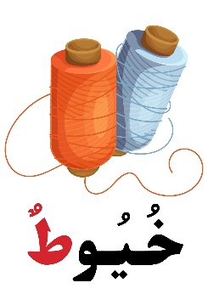
  طـ | ـطـ | ـط | ط
  طَ | طُ | طِ | طَا | طُو | طِي | طِيـ | طًا | طٌ | طٍ | أطْ
مرحلة  استثمار المكتسبات | تشرح المعلمة مقاييس حرف الطاء، وتطلب من المتعلمين كتابته وفق النموذج المرفق على الكراس.  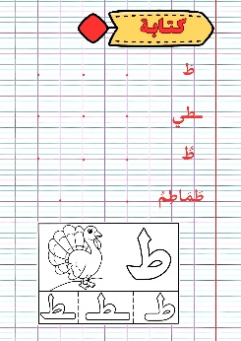  - متابعة إنجازات المتعلمين ومعالجتها آنيًا.  - تشجيع الإنجازات الجيدة وتثمينها لبث روح المنافسة.  - دعوة المتعلمين إلى الاعتناء بالكراس والمحافظة عليه. | يكتب
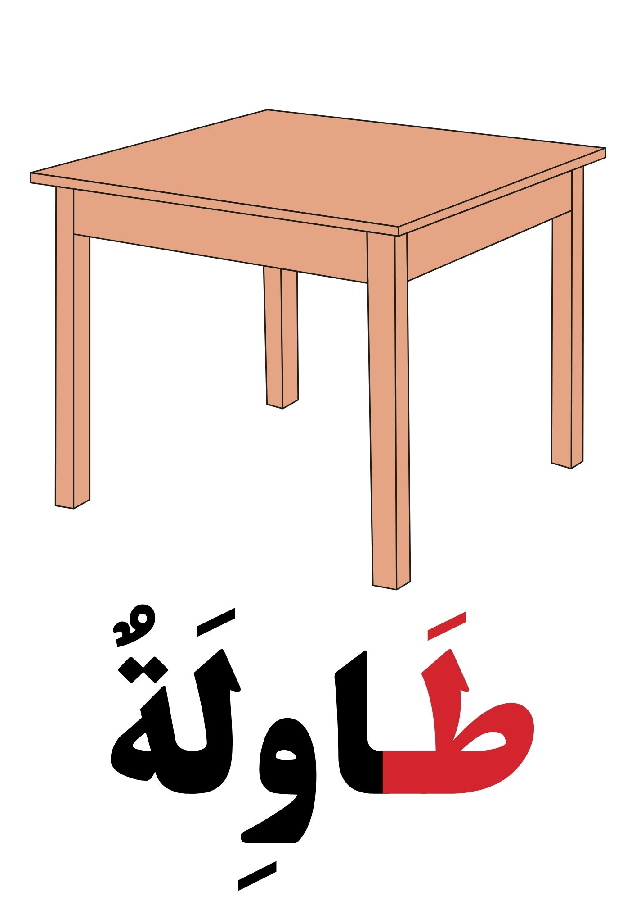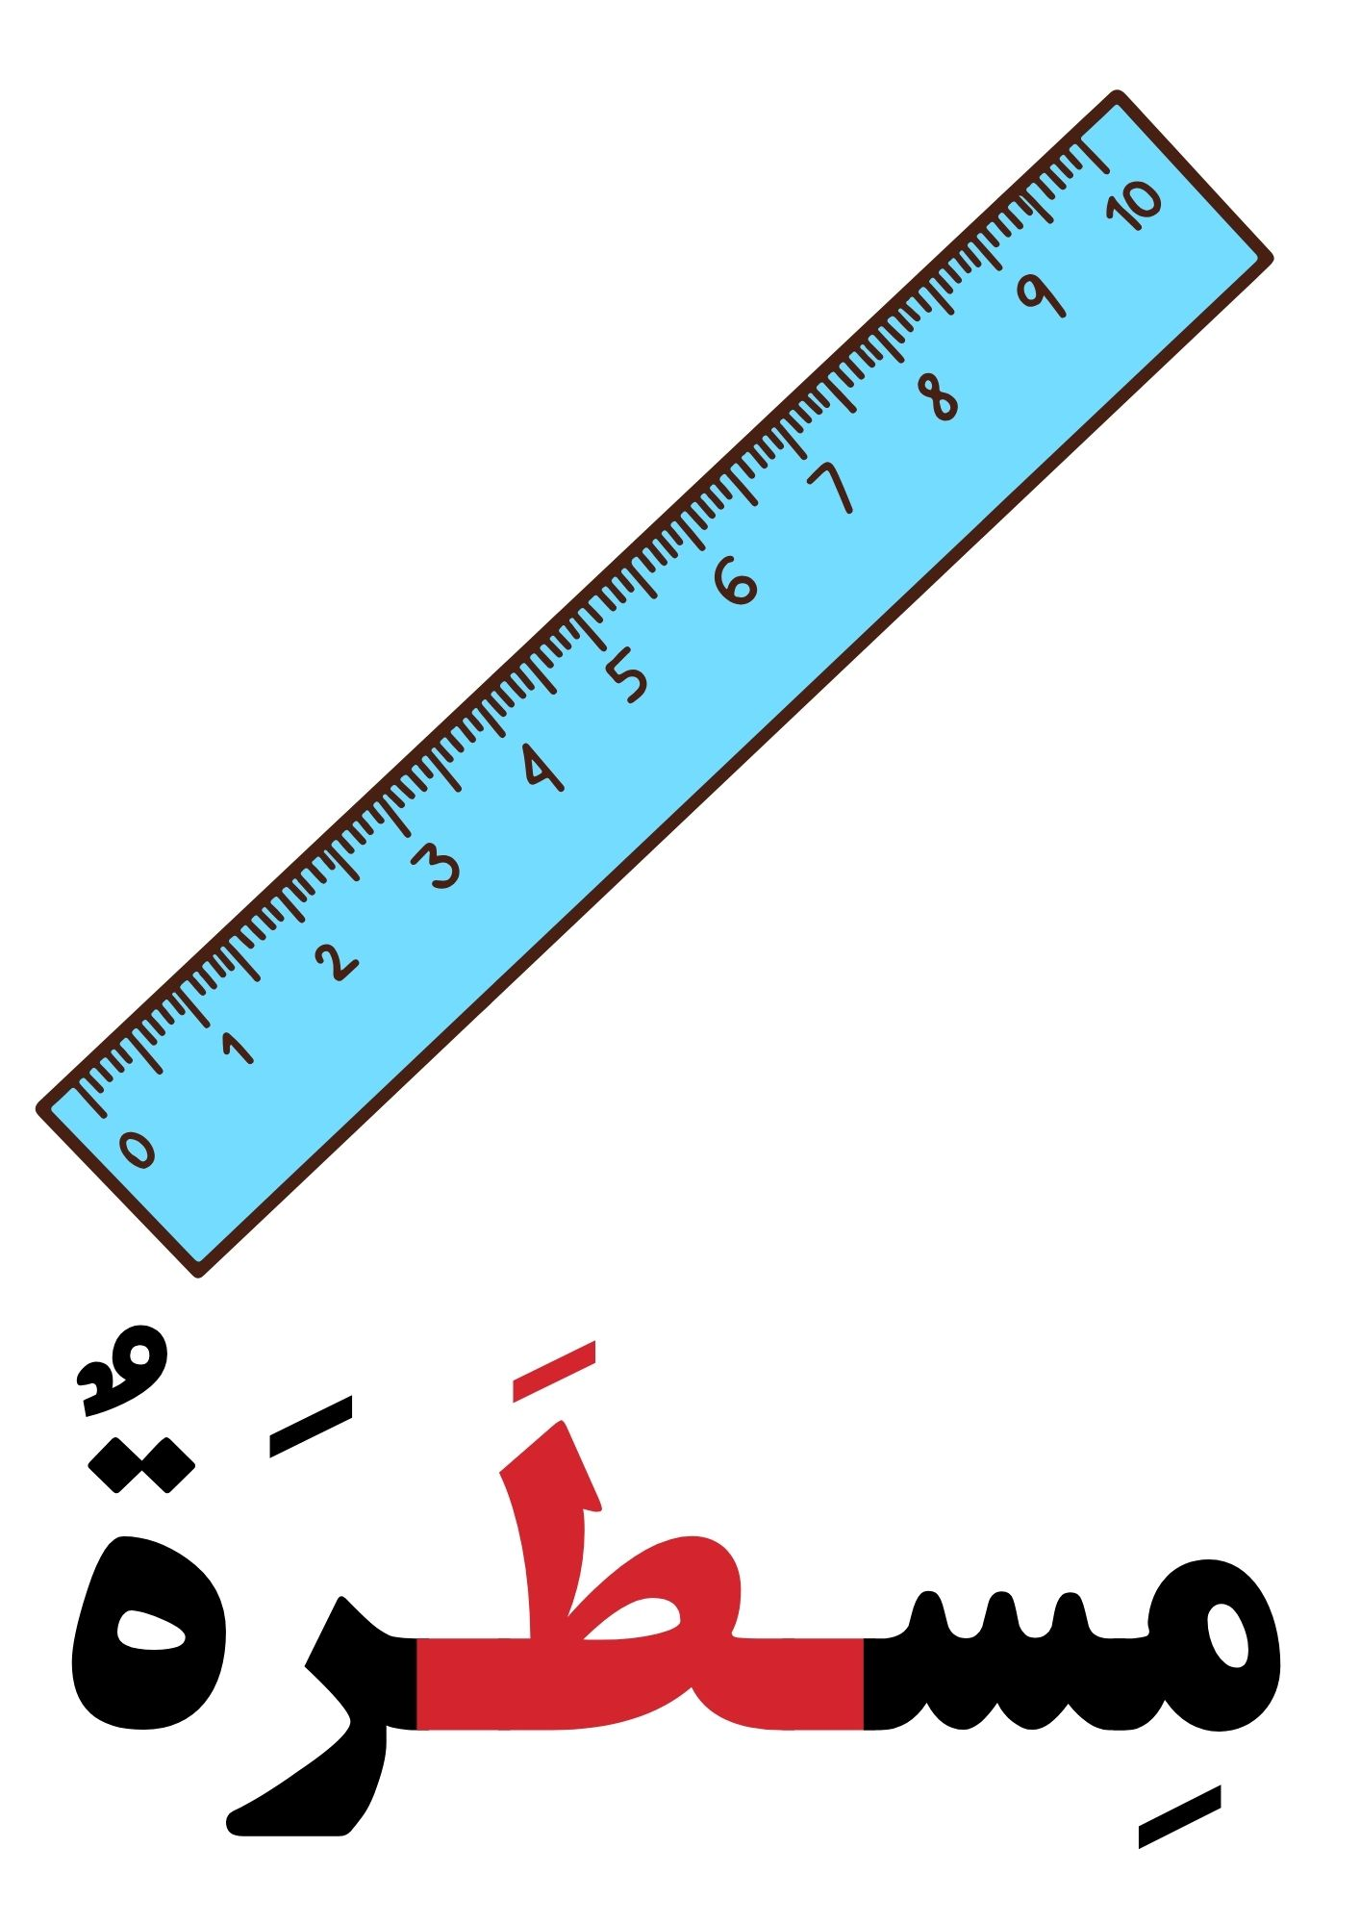
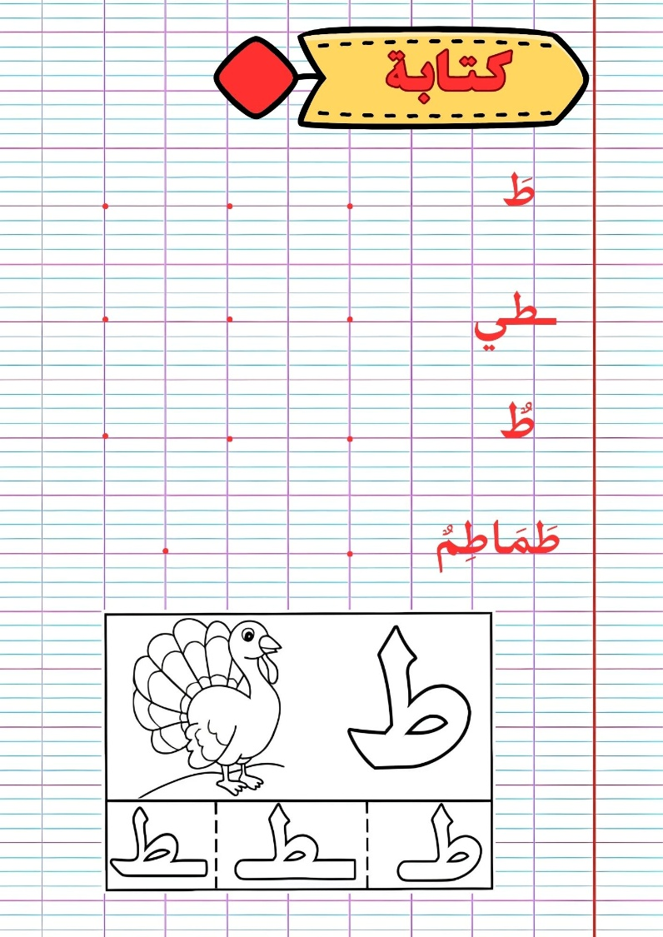

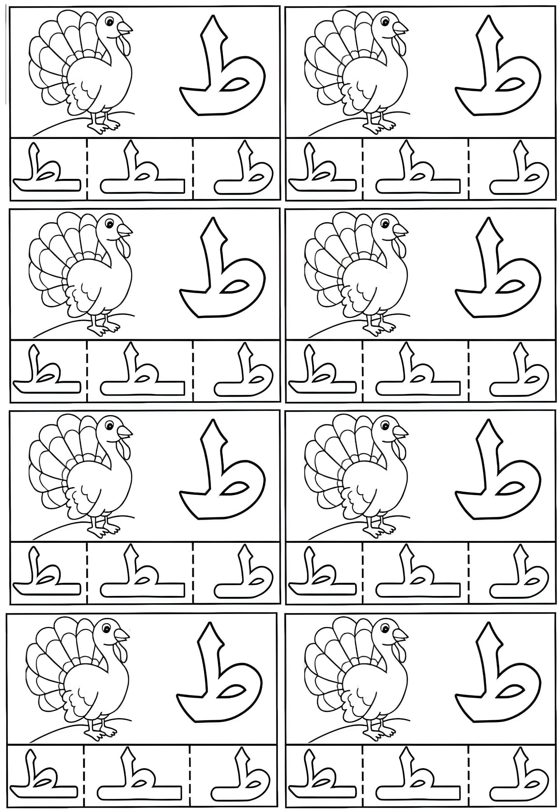
المستوى: السنة الأولى ابتدائي
الوحدة 03: أنواع الرياضة |  |  |  | المقطع 04: الرياضة والتسلية
المدة:  60 د | الحصة:  07 | الأسبوع: 15 | النشاط: تطبيقات (الحرف 01) الموضوع: حرف الطاء  الميدان: تعبير كتابي  الهدف التعلمي: أن يثبت حرف الطاء في كلمات ويربط الحرف بالصوت المناسب له.
المراحل | الوضعيات التعليمية التعلمية | التّقويم
مرحلة الانطلاق | - مطالبة المتعلمين بكتابة حرف الطاء على اللوحة.  - مطالبة المتعلمين بإتيان كلمات تتضمن حرف الطاء في مواضع مختلفة. | يكتب  يذكر
مرحلة  بناء التعلمات | تعرض المعلّمة الصور على السّبورة:  - ما هي الصّور المعروضة على السّبورة؟  - يتوصّل المتعلّمون إلى كلمات: طَاوِلَةٌ – مِسْطَرَةٌ – خُيُوطٌ.  - تطلب المعلّمة من التّلاميذ تحليل كلمة طََاوِلَةٌ إلى مقاطع صوتيّة على الألواح؟  - تكتب المعلمة كلمة مِسْطَرَةٌ على السبورة منفصلة: مِسْـ/ـطَـ/ـرَ/ةٌ  - مطالبة المتعلمين بدمجها (على الألواح)  - تكتب المعلمة كلمة خُيُوطٌ مشوشة: طٌ / خُـ / ـيُو  - مطالبة المتعلمين بترتيبها.  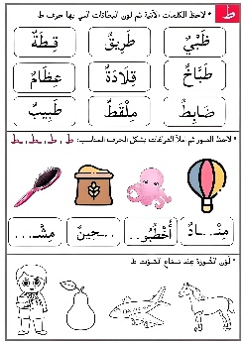 | يمارس مهارات الوعي الصوتي على الكلمات  ينجز
مرحلة  استثمار المكتسبات | مطالبة المتعلمين بفتح دفتر الأنشطة وإنجاز النّشاط (أُثبِت 1) فرديًا، بعد أن تشرح لهم المعلمة طريقة العمل.  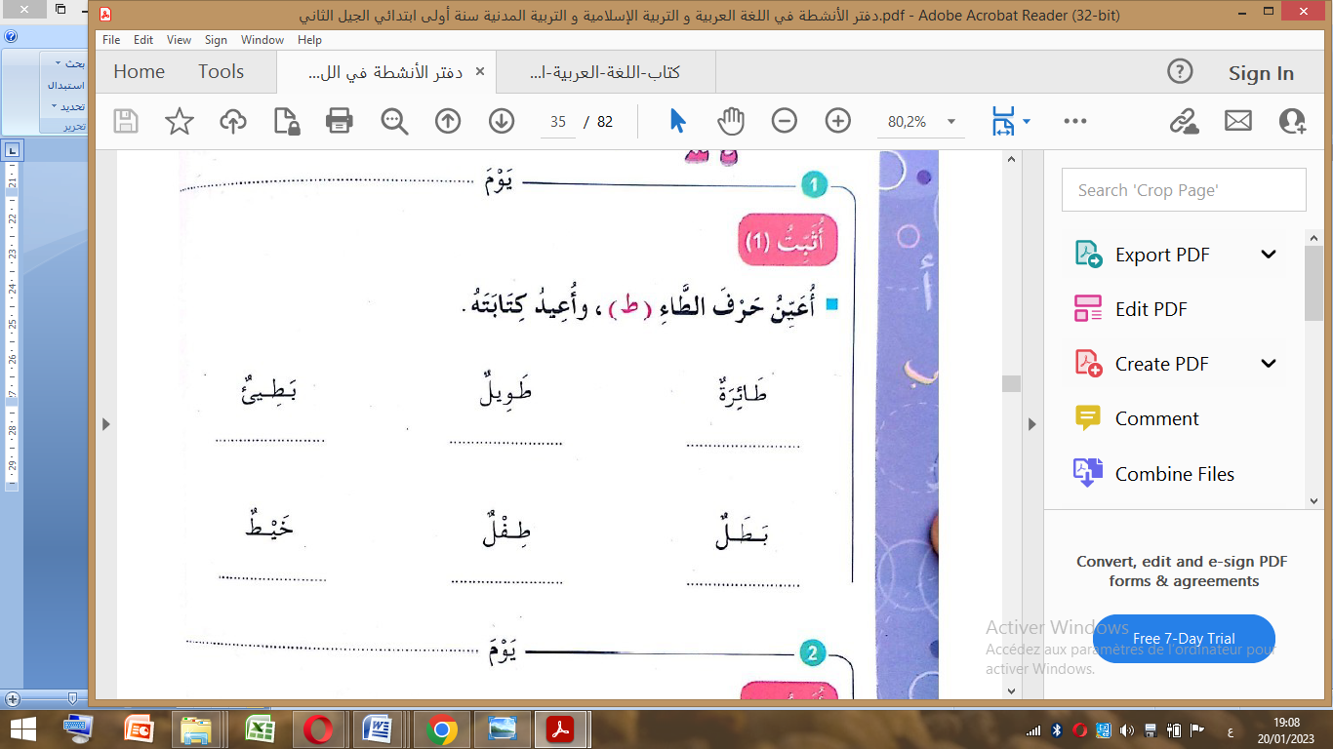 | ينجز
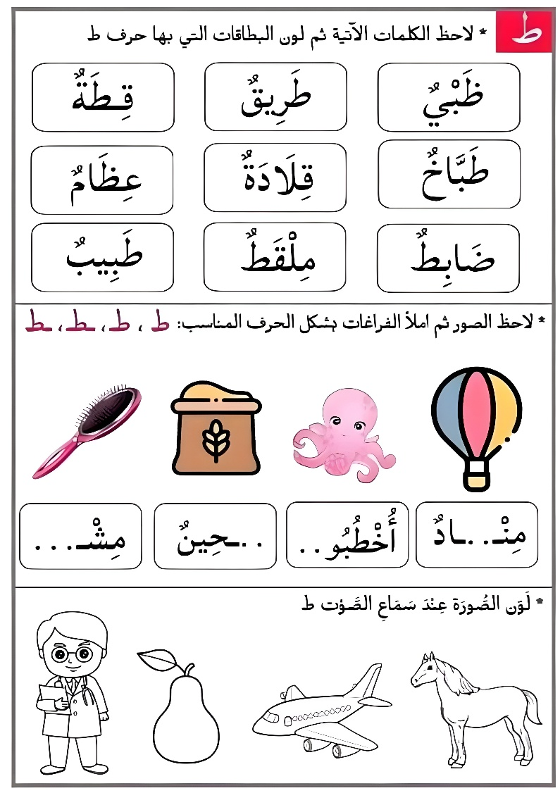

المستوى: السنة الأولى ابتدائي
الوحدة 03: أنواع الرياضة |  |  |  | المقطع 04: الرياضة والتسلية
المدة:  60 د | الحصة:  08/13 | الأسبوع: 15 | النشاط: محفوظات الموضوع: لعبة الغميضة  الميدان: فهم المكتوب  الهدف التعلمي: أن يقرأ المقطوعة، ويدرك معناها الإجمالي والقيم المتضمنة فيها.
المراحل | الوضعيات التعليمية التعلمية | التّقويم
مرحلة الانطلاق | - اذكر أسماء بعض الألعاب التي تعرفها؟  - ما هي أكثر لعبة تحبها؟ | يجيب
مرحلة  بناء التعلمات | تعرض المعلمة الصورة على السبورة، أو مطالبة المتعلمين بفتح الكتاب المدرسي.  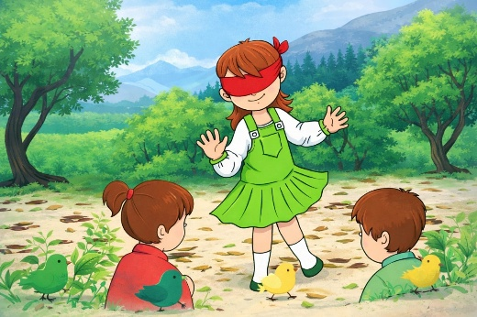  - ماذا تشاهدون في الصورة؟  - ماذا يفعل الأطفال؟ ما اسم اللعبة المتواجد في الصورة؟  تعرض المعلمة المقطوعة:  لُعْبَةُ الْغُمَّيْضَة  هَيَّا هَيَّا نَجْرِي جَرْيًا  غَضَّ الْبَصَرَا وَخُذِ الْحَذَرَا  أَنَا فِي الْخَلْفِ أَنَا فِي الصَّفِّ  أَنَا يُمْنَاكَ أَنَا يُسْرَاكَ  سَارِعْ سَارِعْ أَنْتَ الْبَارِع  أَدْرِكْ نِدَّكَ تَبْلُغْ قَصْدَكَ  - الإصغاء إلى المقطوعة عبر المسجل الصوتي.  - قراءة المحفوظة قراءة معبرة من طرف المعلمة.  - تنشد المعلّمة الأنشودة بصوت معبر ومسموع.  - يردد المتعلمون الأنشودة جماعيا مع المعلمة.  تسأل المعلّمة:  - عم تتحدث هذه الأنشودة؟ كيف تلعب لعبة الغميضة؟  - شرح المحفوظة وتذليل الألفاظ الصعبة. البارع = الماهر / أدرك ندك = الحق خصمك / تبلغ قصدك = تصل إلى هدفك  - ترديد البيت الخامس والسادس من طرف التلاميذ وتحفيظه جماعة باللحن المناسب  سَارِعْ سَارِعْ أَنْتَ الْبَارِع  أَدْرِكْ نِدَّكَ تَبْلُغْ قَصْدَكَ | يستمع لقراءة المعلّمة  يفهم المعنى الإجمالي  يجيب عن الأسئلة  يقرأ المقطوعة  يردد
مرحلة  استثمار المكتسبات | - تقرأ المعلمة قراءة أخيرة للأنشودة مع اللحن.  - يقرأ ويُلَحِّن المتعلّمون البيت الخامس والسادس .  - تخصص الحصة الثانية للحفظ والاستظهار. | يستمع  يلحن  يستظهر

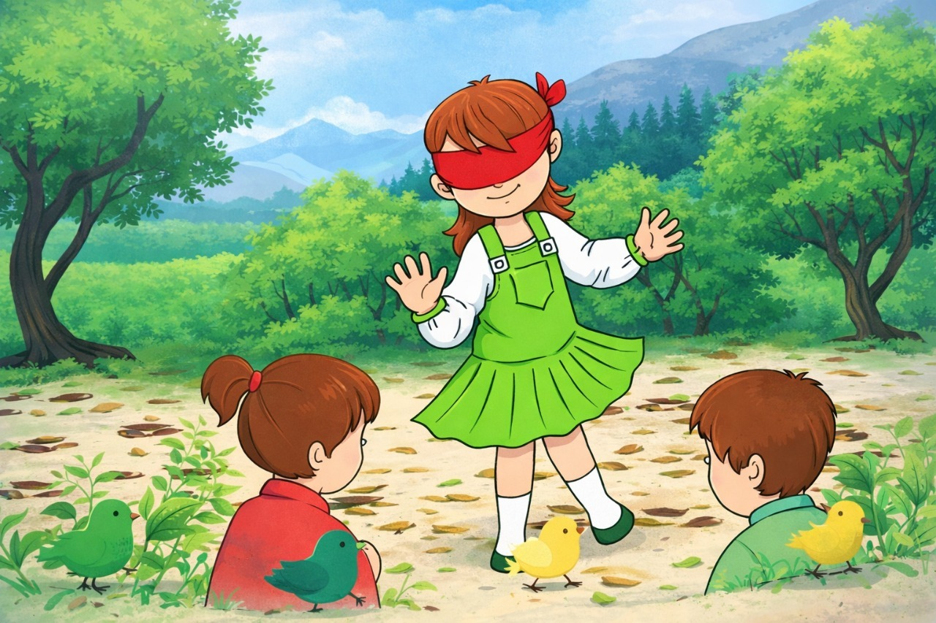
المستوى: السنة الأولى ابتدائي
الوحدة 03: أنواع الرياضة |  |  |  | المقطع 04: الرياضة والتسلية
المدة:  60 د | الحصة:  09 | الأسبوع: 15 | النشاط: قراءة (الحرف 02) الموضوع: حرف الظاء  الميدان: فهم المكتوب  الهدف التعلمي: أن يتعرف على حرف الظاء ويميزه سمعا معزولا أو في كلمات وينطقه نطقا صحيحا مع الحركات.
المراحل | الوضعيات التعليمية التعلمية | التّقويم
مرحلة الانطلاق | - مراجعة حرف الطاء على سبورة الحروف | يتذكر
مرحلة  بناء التعلمات | استخراج الجملة وتقطيعها واكتشاف الحرف وقراءته في وضعيات مختلفة  ما نوع السباحة التي يحبها محفوظ؟ ؟  يُحِبُّ مَحْفُوظٌ السِّبَاحَةَ عَلَى ظَهْرِهِ  - ممارسة مهارات الوعي الصّوتي:  - على مستوى الجملة:  - على مستوى الكلمة: ممارسة مهارات الوعي الصّوتي شفويّا.  - نطق حرف الظاء مع الحركات (ظَ – ظُ – ظِ).  - تجريد الحرف من الحركات ونطقه ساكنا (أظْـ).  - ممارسة التّطابق الصّوتي الخطي:  - تدوين الجملة على السبورة مشكولة، مع تلوين الحرف المستهدف دون الإشارة إليه.  - طرح الأسئلة: كم من كلمة في الجملة؟  - تحليل الجملة إلى كلمات، والكلمات إلى مقاطع صوتيّة.  اكتشاف الحرف الجديد:  - القيام بنفس الخطوات السابقة خطيا.  - الترحيب بالضيف الجديد.  - قراءة الصامت مع الحركات القصيرة والطويلة | يجيب على السّؤال  يحلّل الجملة صوتيّا ويحدّد مكوّناتها  يقرأ الجملة  يقطّع الجملة ويحدّد الكلمة المستهدفة  يمارس مهارات الوعي الصّوتي الخطّي ليتعرف على الحرف الجديد  يقرأ
  1.قراءة: تقرأ المعلمة الجملة، ثم يرددها المتعلمون شفويا. | 2.التقطيع تقطيع الجملة إلى كلمات عن طريق التصفيق | 3.التمييز: تحديد عدد الكلمات المكونة للجملة
  4.تشويش الكلمات داخل الجملة ثم إعادة ترتيبها. | 5.الاستبدال: استبدال كلمة محفوظ بكلمة (محمد) | 6.الحذف التدريجي: لكلمات الجملة وصولا لكلمة ظَهْرِهِ
  التّقطيع: تقطيع الكلمة إلى مقاطع صوتيّة. بالنّقر أو التّصفيق  ظَهْـ/ـرِ/هِ = 3 تصفيقات | العزل: ما الصوت الأول في كلمة ظَهْرِهِ ؟ ظَ | التصنيف: تصنيف الأصوات حسب موقعها في: ظرف – عظم – غليظ | التركيب: انطلاقا من أصوات  ـلَا / ظَـ / مٌ ظَلَامٌ
  الحذف: إزالة مقاطع صوتية لإدراك أهمية الصوت.كيف تصبح كلمة نَاظِرٌ بدون الصوت ظِـ | التعويض: استبدال مقطع صوتي بآخر لتكوين كلمة جديدة.  عِصَامٌ - عِظَامٌ | التفيء: حدد الكلمة التي تختلف عن الأخريات:  ظبي – ظرف - دلو | الإضافة: أضف ظَـ لكلمة رِيفٌ
مرحلة  استثمار المكتسبات | مطالبة المتعلّمين بكلمات تشمل حرف الظاء مع تحديد موقعه في الكلمة وحركته. | ينتج

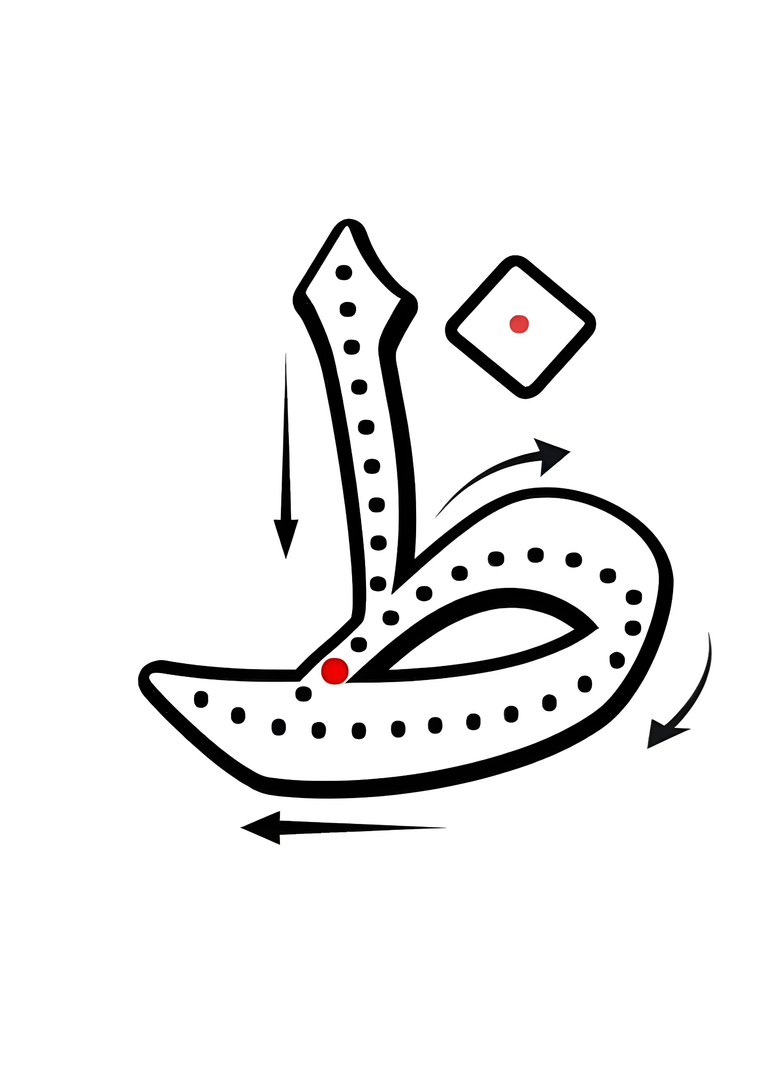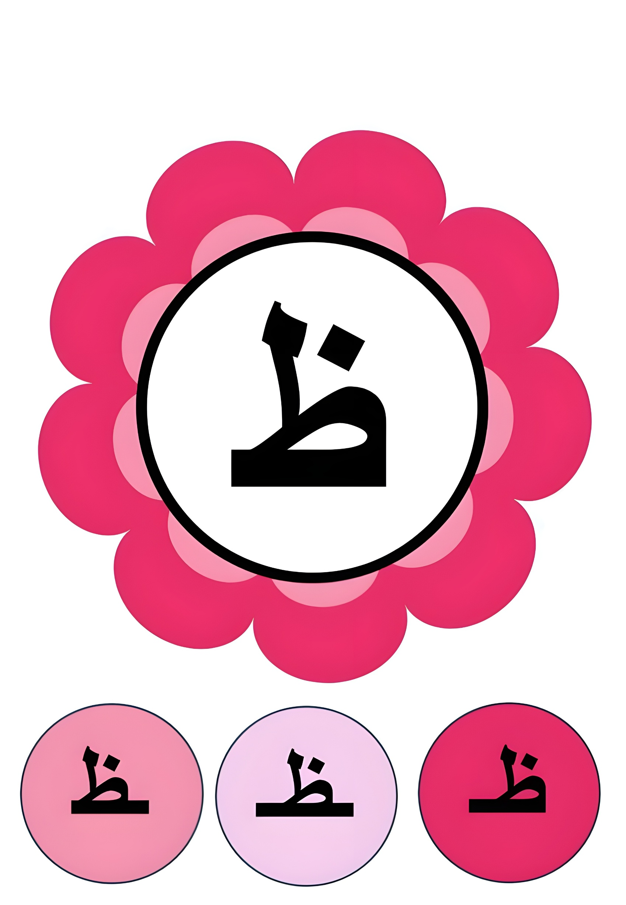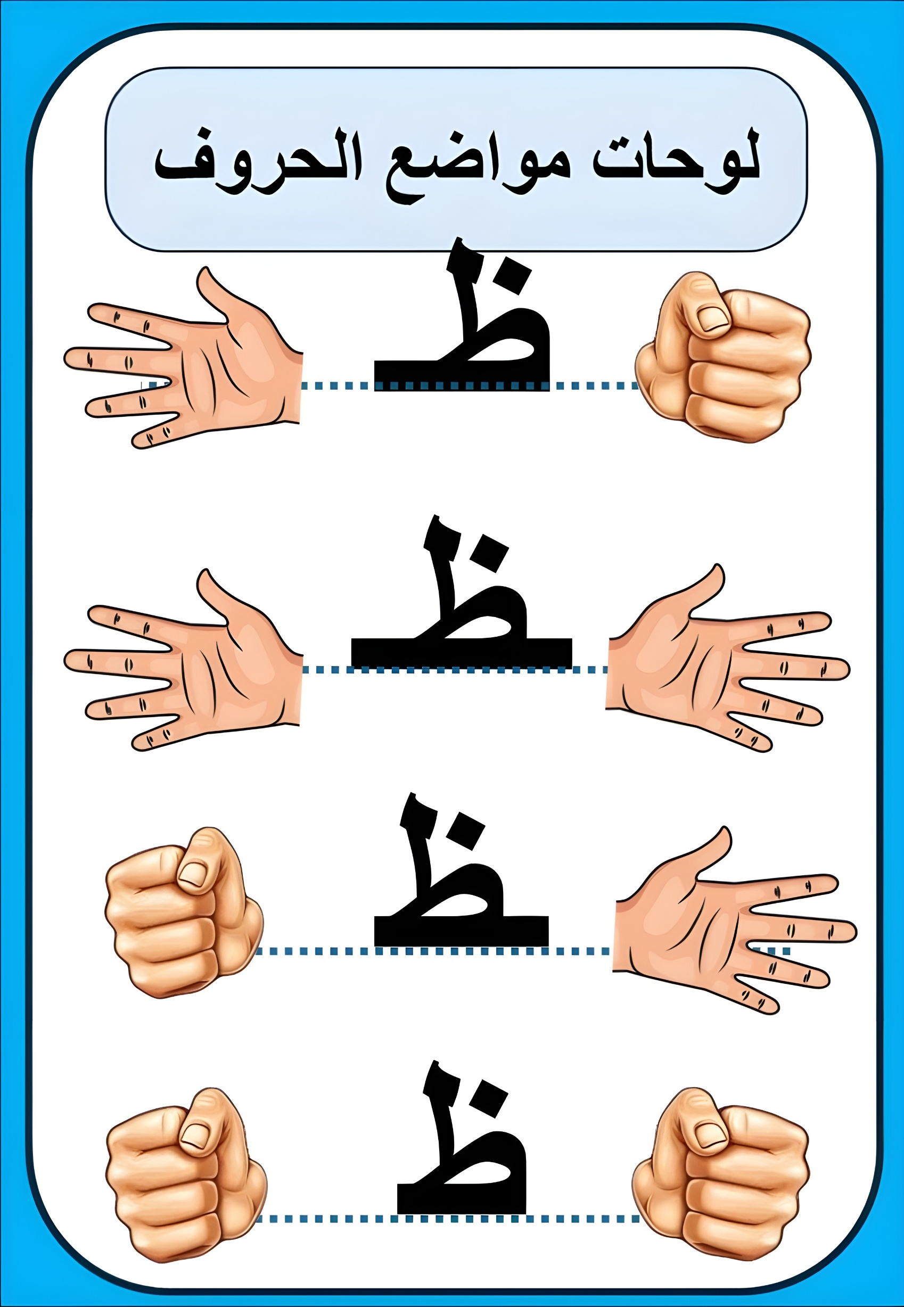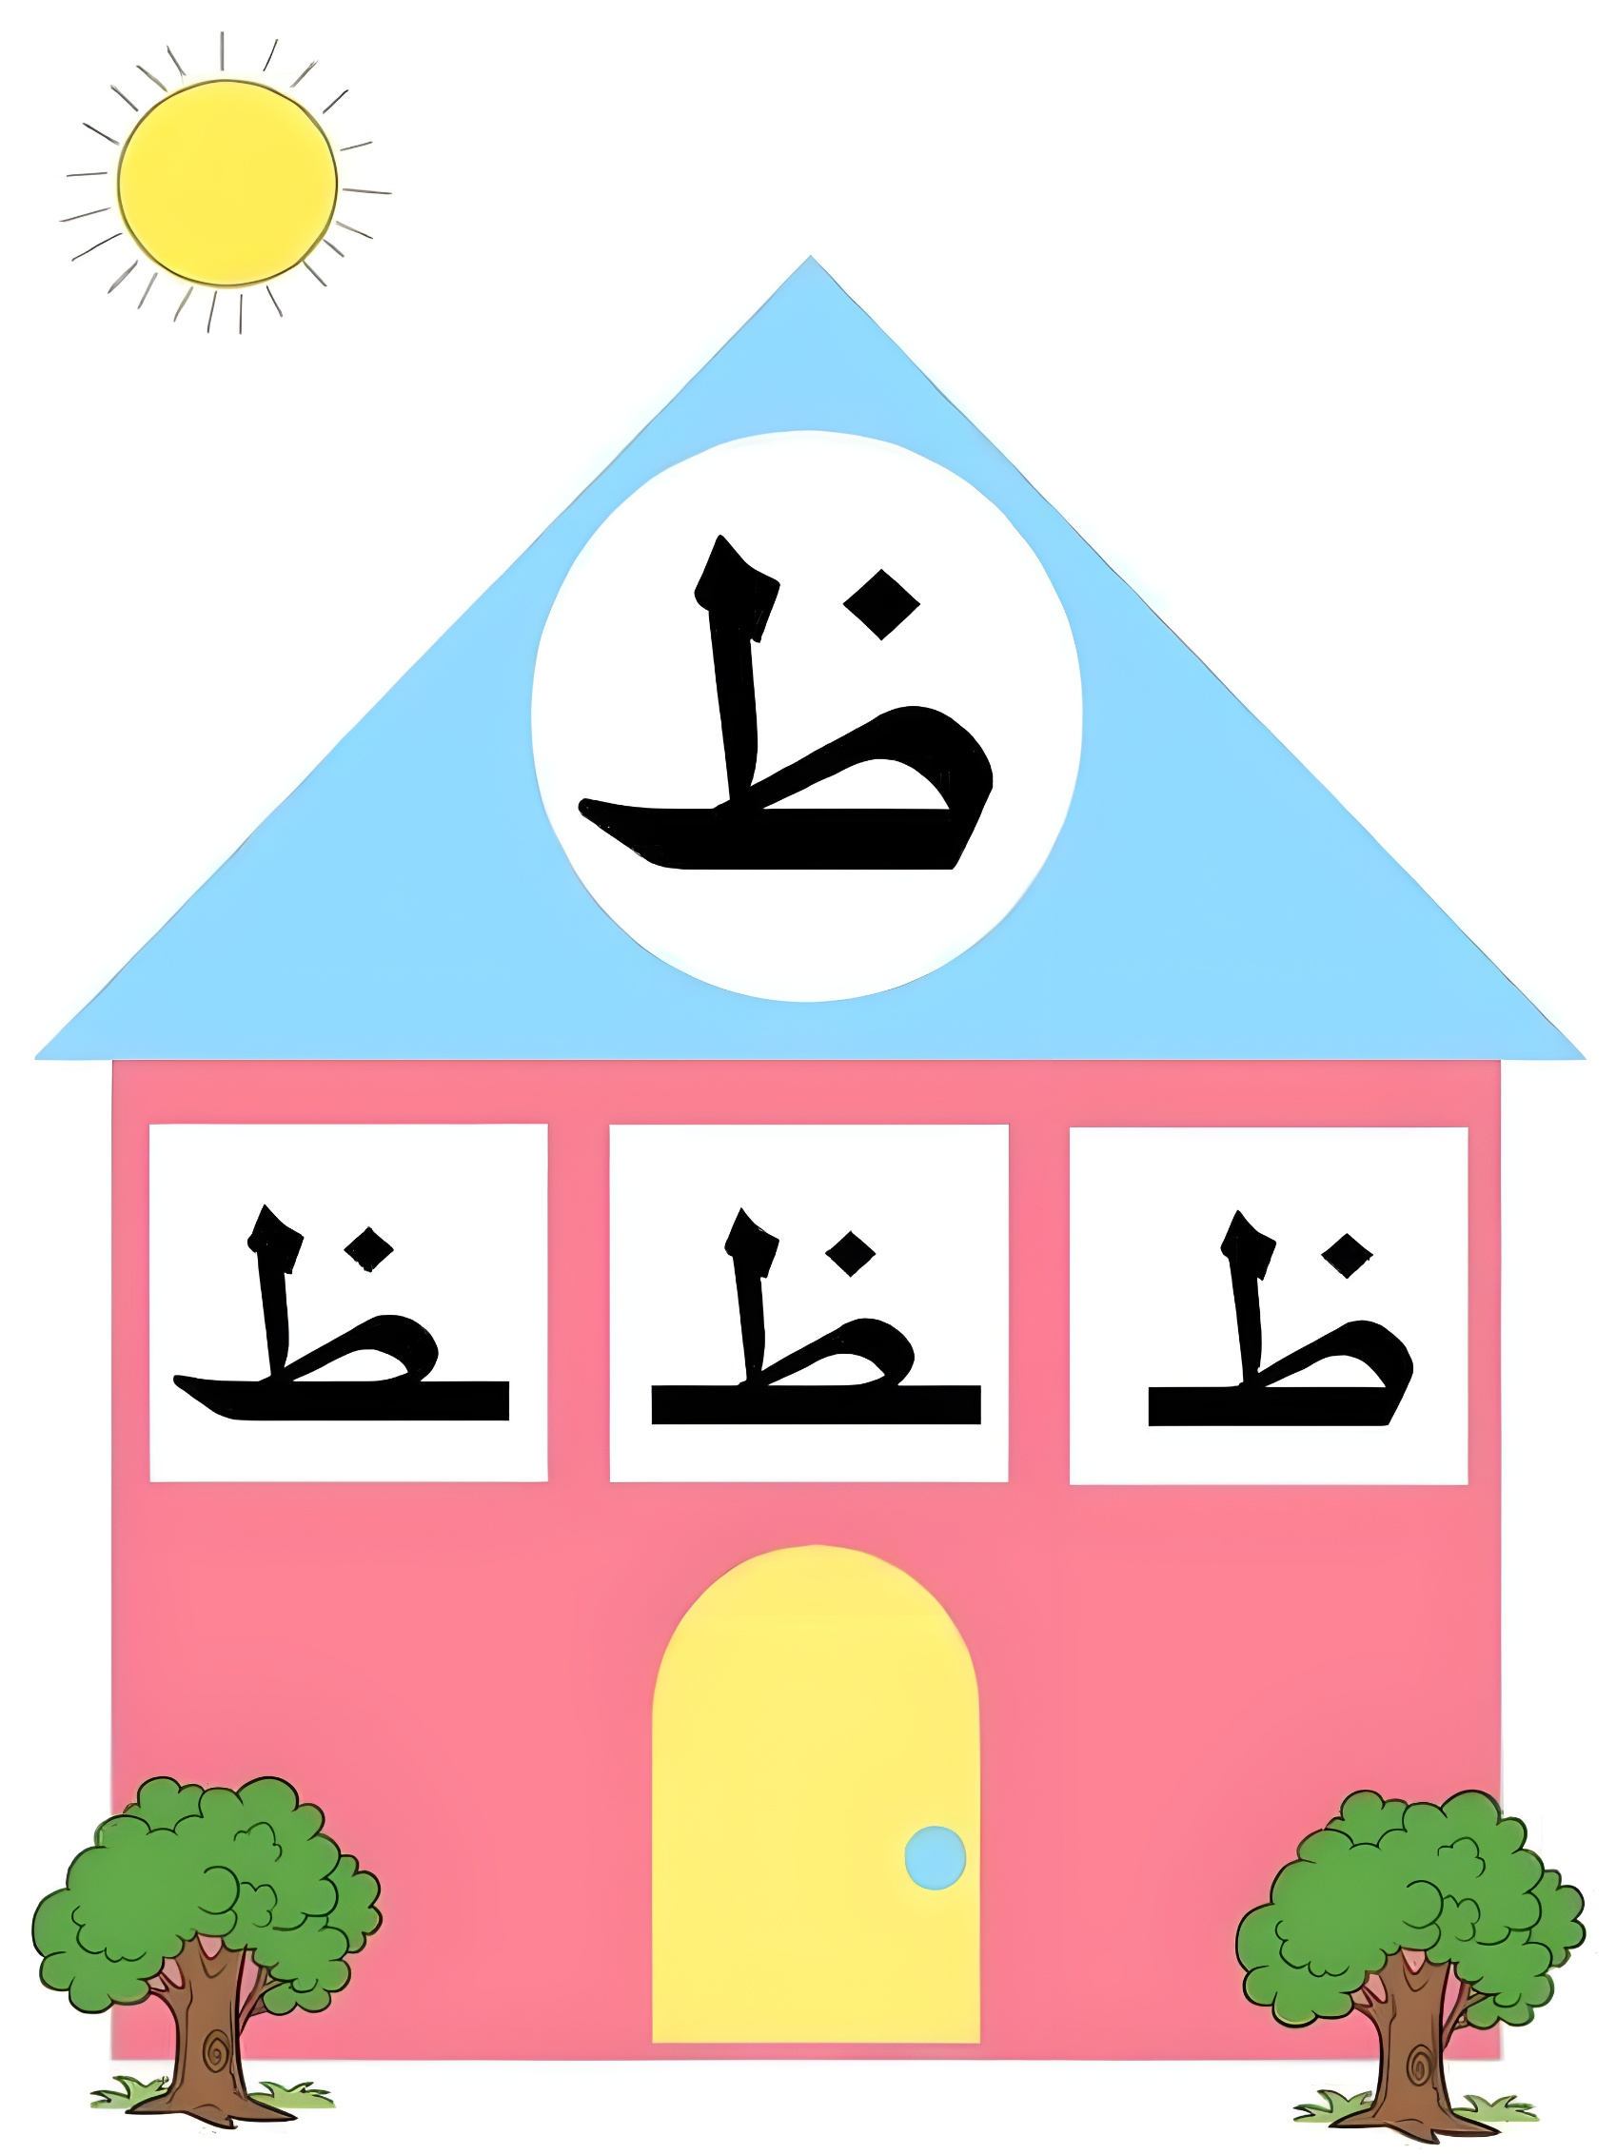

المستوى: السنة الأولى ابتدائي
الوحدة 03: أنواع الرياضة |  |  |  | المقطع 04: الرياضة والتسلية
المدة:  30 د | الحصة:  10 | الأسبوع: 15 | النشاط: كتابة (الحرف 02) الموضوع: حرف الظاء  الميدان: تعبير كتابي  الهدف التعلمي: أن يرسم الصامت (ظ) في مواضع مختلفة من الكلمة.  أن يكتب (ظ) مع الحركات القصيرة، الطويلة والتنوين وفق مقاييس الكتابة.
المراحل | الوضعيات التعليمية التعلمية | التّقويم
مرحلة الانطلاق | - قراءة حرف (ظ) على سبورة الحروف مع الحركات القصيرة | يقرأ
مرحلة  بناء التعلمات | مطالبة المتعلمين بإتيان كلمات تتضمن الحرف (ظ) في مواضع مختلفة بجميع صوره مع الحركات.  - تعرض المعلمة الكلمات على السبورة.  - تجريد الحرف من الكلمات في أشكال مختلفة حسب موقعه من الكلمة.  - كتابة الحرف أسفل الكلمة من طرف المعلمة.  التدريب على الكتابة  - تشرح المعلمة كيفية كتابة حرف الظاء في الفضاء.  - مطالبة المتعلمين بكتابته في الفضاء.  - انطلاقًا من المواضع السابقة، تكتب المعلمة النموذج على السبورة:  - قراءة النموذج من طرف المعلمة ثم المتعلمين.  - ضبط نقطة البداية والنهاية ومسار القلم عند كتابة الحرف.  - مطالبة المتعلمين بتشكيل الحرف بالعجينة على الألواح تمهيدًا للكتابة.  - مطالبة المتعلمين بكتابة الحرف على الألواح. | يلاحظ  يرسم  يتعرف على رسم الحرف  يتعرف على شكل الحرف  يشكل  يكتب
   |  | 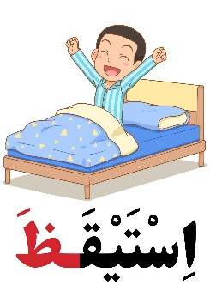 | 
  ظـ | ـظـ | ـظ | ظ
  ظَ | ظُ | ظِ | ظَا | ظُو | ظِي | ظِيـ | ظًا | ظٌ | ظٍ | أظْ
مرحلة  استثمار المكتسبات | تشرح المعلمة مقاييس حرف الظاء، وتطلب من المتعلمين كتابته وفق النموذج المرفق على الكراس.  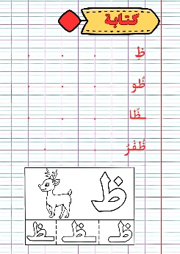  - متابعة إنجازات المتعلمين ومعالجتها آنيًا.  - تشجيع الإنجازات الجيدة وتثمينها لبث روح المنافسة.  - دعوة المتعلمين إلى الاعتناء بالكراس والمحافظة عليه. | يكتب

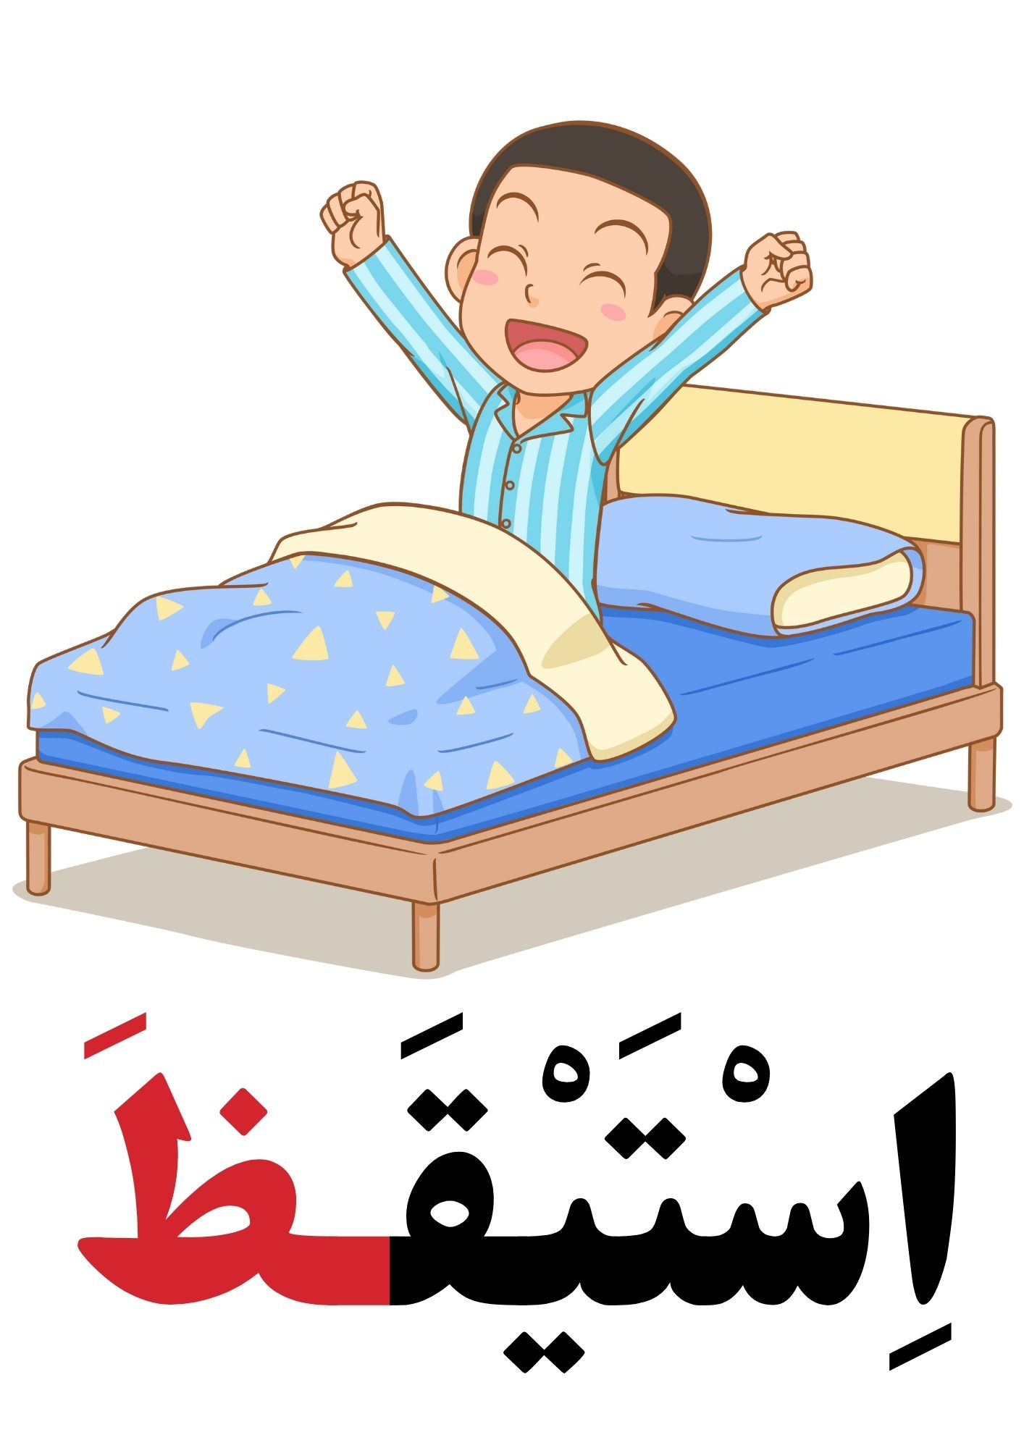

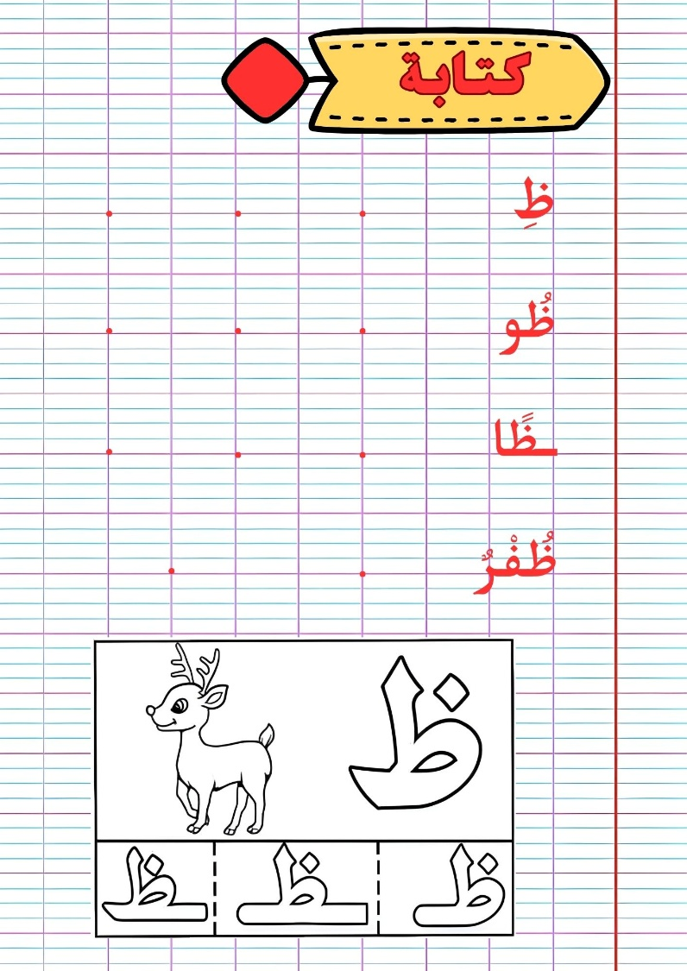

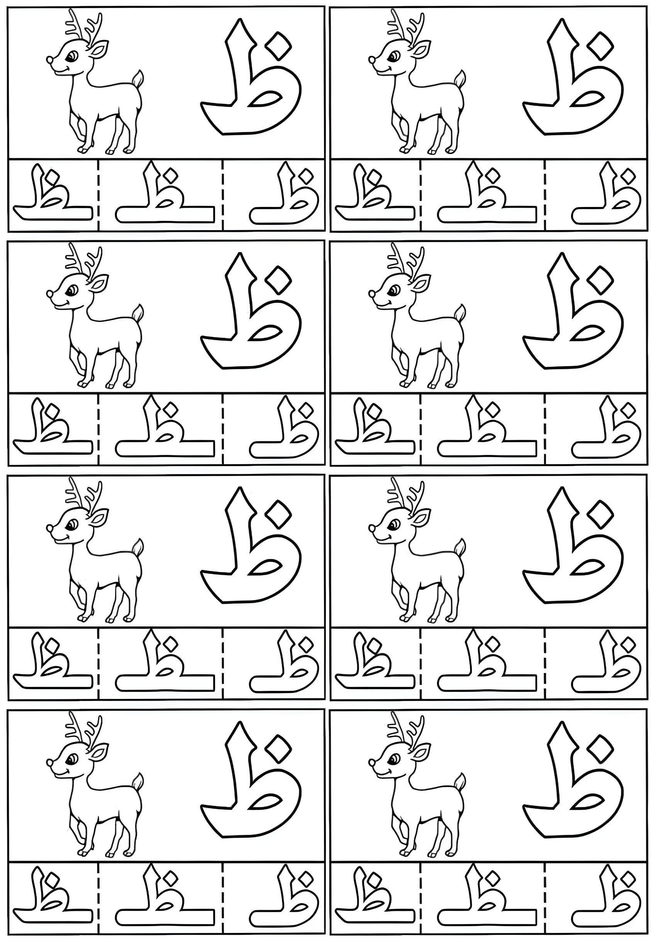
المستوى: السنة الأولى ابتدائي
الوحدة 03: أنواع الرياضة |  |  |  | المقطع 04: الرياضة والتسلية
المدة:  60 د | الحصة:  11 | الأسبوع: 15 | النشاط: تطبيقات (الحرف 02) الموضوع: حرف الظاء  الميدان: تعبير كتابي  الهدف التعلمي: أن يثبت حرف الظاء في كلمات ويربط الحرف بالصوت المناسب له.
المراحل | الوضعيات التعليمية التعلمية | التّقويم
مرحلة الانطلاق | - مطالبة المتعلمين بكتابة حرف الظاء على اللوحة.  - مطالبة المتعلمين بإتيان كلمات تتضمن حرف الظاء في مواضع مختلفة. | يكتب  يذكر
مرحلة  بناء التعلمات | تعرض المعلمة الصور على السبورة:  - ما هي الصور المعروضة على السبورة؟  - يتوصل المتعلمون إلى كلمات: اِسْتَيْقَظَ – مَحْظُوظٌ – ظَرْفٌ.  - تطلب المعلمة من التلاميذ تحليل الكلمة اِسْتَيْقَظَ إلى مقاطع صوتية على الألواح  - تكتب المعلمة كلمة ظَرْفٌ على السبورة منفصلة: ظَرْ/فٌ  - مطالبة المتعلمين بدمجها (على الألواح)  - تكتب المعلمة كلمة مَحْظُوظٌ مشوشة: ـظُو / ظٌ / مَحْـ  - مطالبة المتعلمين بترتيبها.  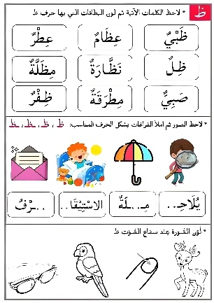 | يمارس مهارات الوعي الصوتي على الكلمات  ينجز
مرحلة  استثمار المكتسبات | مطالبة المتعلمين بفتح دفتر الأنشطة وإنجاز النّشاط (أُثبِت 2) فرديًا، بعد أن تشرح لهم المعلمة طريقة العمل.  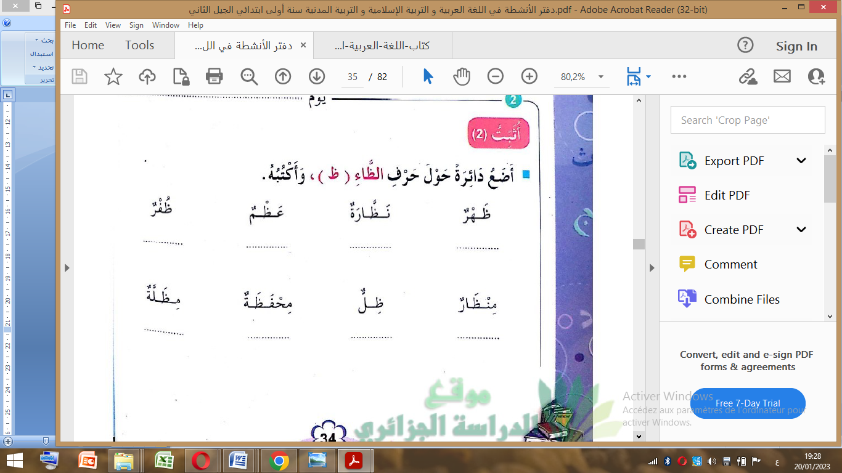 | يكتب
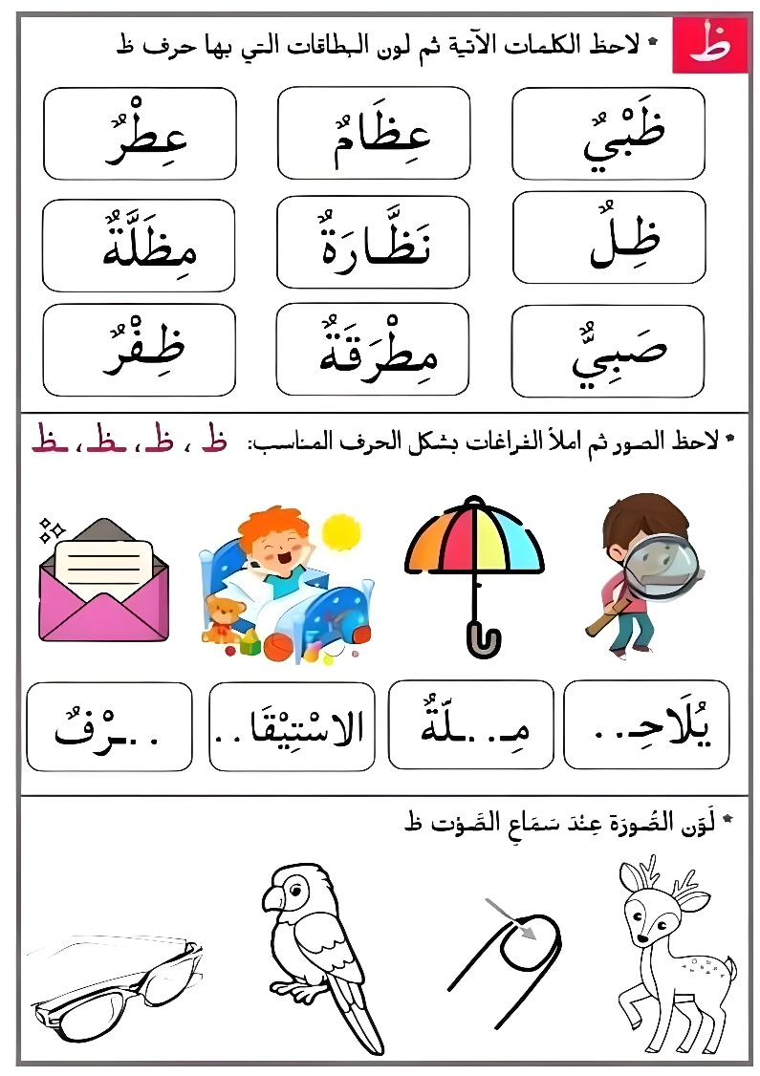

المستوى: السنة الأولى ابتدائي
الوحدة 03: أنواع الرياضة |  |  |  | المقطع 04: الرياضة والتسلية
المدة:  30 د | الحصة:  12 | الأسبوع: 15 | النشاط: إملاء الموضوع: حرفا الطاء والظاء  الميدان: تعبير كتابي  الهدف التعلمي: أن يثبت رسم الحرفين (الطاء والظاء)
المراحل | الوضعيات التعليمية التعلمية | التّقويم
مرحلة الانطلاق | - مطالبة المتعلمين بكتابة حرف الطاء على اللوحة مع بعض الحركات  - مطالبة المتعلمين بكتابة حرف الظاء على اللوحة مع بعض الحركات | يقرأ
مرحلة  بناء التعلمات | إملاء منظور لتثبيت رسم الحرفين ط – ظ  يكتب المتعلمون ما يُملى عليهم بمراعاة التذكر والاسترجاع لصورة الكلمة وفق الأشكال التالية:  - التذكر السماعي:  - مطالبة المتعلمين بالإتيان بكلمات تحتوي على الحرفين، أو من اختيار المعلمة.  - إسماع الكلمة عدة مرات من طرف المعلمة مع شرح مدلولها إن كانت جديدة.  - التذكر البصري:  - كتابة الكلمة على السبورة من طرف المعلمة ومطالبة المتعلمين بملاحظتها جيدًا.  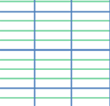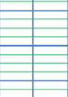  عِـظَامٌ – وَعَظَ – طَبِيبٌ – مَطْبَخٌ – طَارَ  - التذكر النطقي:  - قراءة الكلمة المدونة على السبورة من طرف المتعلمين.  - التذكر الحركي:  - كتابة الكلمة المقروءة من طرف المتعلمين في الفضاء، على الطاولة، على اللوحة.  - تذكير المتعلمين بالجلسة الصحيحة وكيفية مسك القلم ووضع الكراس.  - يكتب المتعلمون ما يُملى عليهم على الألواح أو كراريس القسم.  - القيام بالعمل مع مجموعة من الكلمات التي تتضمن الحرفين. | يستمع  يلاحظ  يقرأ  يكتب
مرحلة  استثمار المكتسبات | - يقارن المتعلم ما كتبه على الكراس بما هو مكتوب على السبورة.  - تتتبع المعلمة تصحيح المتعلمين بهدف التوجيه والمساعدة.  - تشجيع الإنجازات الجيدة وتثمينها لبث روح المنافسة | يقارن  يصحح الخطأ

المستوى: السنة الأولى ابتدائي
الوحدة 03: أنواع الرياضة |  |  |  | المقطع 04: الرياضة والتسلية
المدة:  60 د | الحصة:  14 | الأسبوع: 14 | النشاط: إدماج الموضوع: حرفا الطاء والظاء  الميدان: تعبير كتابي  الهدف التعلمي: أن يدمج مكتسباته في حل وضعيات مختلفة
المراحل | الوضعيات التعليمية التعلمية | التّقويم
مرحلة الانطلاق | - قراءة الحرفين من سبورة الحروف أو على الكتاب المدرسي  - مطالبة المتعلمين بكتابة حرف الطاء والظاء على اللوحة مع بعض الحركات | يكتب  يذكر
مرحلة  بناء التعلمات | النشاط 1: (جماعي)  - تُفعِّل المعلمة نشاطًا تفاعليًا باستعمال استراتيجية المطر والمظلة  - تعرض مجموعة من بطاقات الكلمات المصممة على شكل مطر، وتُوزِّعها على المتعلمين  - تحضر مظلتين: المظلة الأولى مخصصة لحرف الطاء (ط)  المظلة الثانية مخصصة لحرف الظاء (ظ)  - تطلب المعلمة من المتعلمين ملاحظة الكلمة المكتوبة على القطرات، ثم تحديد ما إذا كانت تحتوي على حرف الطاء أو حرف الظاء، ووضعها تحت المظلة المناسبة.  - يستمر النشاط حتى تنتهي جميع قطرات المطر.    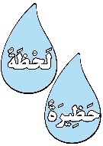  النشاط 2: (فردي)  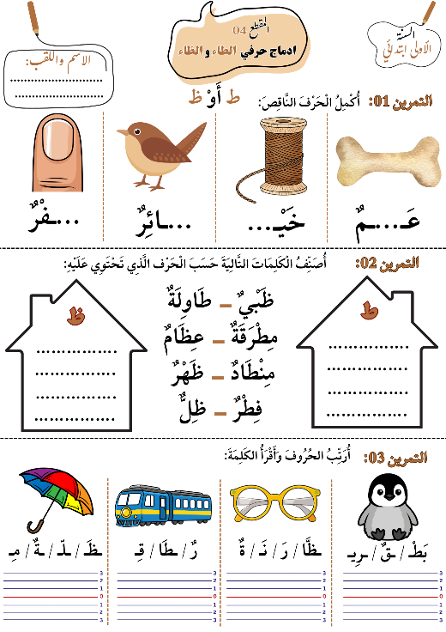 | يقرأ  يضع الكلمة في مكانها المناسب  يفهم التّعليمة  وينجز المطلوب منه
مرحلة  استثمار المكتسبات | - الإنجاز الفردي ثم التصحيح الجماعي على السبورة.  - يتتبع الأستاذ تصحيح المتعلمين بهدف التوجيه والمساعدة.  - تشجيع الإنجازات الجيدة وتثمينها لبث روح المنافسة | ينجز  يصحح

